Пермский филиал федерального государственного автономного
образовательного учреждения высшего образования
«Национальный исследовательский университет
«Высшая школа экономики»
Факультет социально-экономических и компьютерных наук
Электронный журнал выполнения лабораторных работ по программированию
Курсовая работа
студента образовательной программы «Разработка информационных систем для бизнеса» по направлению подготовки 09.03.04 Программная инженерия
Студентки
группы РИС 24-1
Фоминой Стефании Валерьевной
Руководитель
к.т.н., доцент кафедры информационных технологий в бизнесе
О.Л. Викентьева
Пермь 2026

АННОТАЦИЯ
Фомина С. В. Электронный журнал выполнения лабораторных работ по программированию: курсовая работа / С. В. Фомина; рук. О. Л. Викентьева. – Пермь: НИУ ВШЭ – Пермь, 2026.
Работа посвящена проектированию и реализации базы данных и веб-приложения «Электронный журнал лабораторных работ по программированию», автоматизирующего учёт, проверку и оценивание лабораторных работ по дисциплине «Программирование» на образовательной программе «Разработка информационных систем для бизнеса» НИУ ВШЭ – Пермь.
Во «Введении» обоснована актуальность работы, определены объект и предмет исследования, поставлены цель и задачи.
В первой главе описан процесс учёта лабораторных работ «as is», построена диаграмма деятельности процесса, выявлены пять проблем текущего процесса и их причины. Выполнен анализ существующих решений и их оценка. Сформулированы бизнес-требования, пользовательские, функциональные и нефункциональные требования, построена диаграмма прецедентов.
Во второй главе спроектирована архитектура веб-приложения, выполнено концептуальное проектирование базы данных (ER-диаграмма), приведены таблицы проверки отношений на первую, вторую и третью нормальные формы, построена логическая модель данных, детализированы функциональные требования в виде сценариев и разработаны алгоритмы расчёта штрафных баллов и итоговой оценки.
В третьей главе описана реализация базы данных и веб-приложения: структура проекта, модели данных, разграничение доступа по ролям, реализация сценариев для студента, ассистента, преподавателя и администратора, формирование отчётов и тестирование на контрольных примерах.
В заключении подведены итоги работы и охарактеризованы полученные результаты.
Работа содержит ?? рисунков и ?? таблиц. Библиографический список включает ?? наименований.

Введение
В НИУ ВШЭ – Пермь подготовка по направлениям 09.03.04 «Программная инженерия» и 38.03.05 «Бизнес-информатика» ведётся в рамках образовательной программы «Разработка информационных систем для бизнеса» (РИС). Одной из базовых дисциплин учебного плана программы является «Программирование» трудоёмкостью 10 зачётных единиц. Дисциплина относится к практико-ориентированным: освоить язык программирования, структуры данных и алгоритмы, лишь слушая лекции, невозможно – навык формируется только при самостоятельном решении задач. Как отмечается в статье Нежинского В.В. и Шумары Е.В. «Разработка системы лабораторных работ для обучения программированию», без регулярной самостоятельной работы над задачами студент способен лишь формально воспроизвести теоретический материал, но не умеет применить его на практике. Устойчивые навыки написания и отладки кода формируются только через выполнение практических заданий с последующей проверкой результата. Поэтому учебным планом предусмотрено выполнение 12 лабораторных работ, каждая из которых завершается письменным отчётом и устной защитой, а итоговая оценка по дисциплине складывается из средней оценки за лабораторные работы и оценки за экзамен.
Из-за большого числа лабораторных работ и студентов на потоке накапливается много данных, за которыми нужно следить. В проверке участвуют преподаватели, и ассистенты, закреплённые за подгруппами. Сейчас весь этот учёт ведётся в электронных таблицах, что приводит к ряду проблем: не обеспечивается конфиденциальность данных об успеваемости, оценивание отчётов не детализировано, штрафные баллы и отчётность по успеваемости рассчитываются вручную, посещаемость не фиксируется, а таблица ежегодно создаётся заново. Подробно эти проблемы разобраны в разделе 1.1.

Работа посвящена именно этому процессу – учёту, проверке и оцениванию лабораторных работ по дисциплине «Программирование», – потому что он затрагивает всех участников обучения (студентов, ассистентов, преподавателя) и повторяется для каждого нового набора студентов.
Объект исследования – процесс учёта, проверки и оценивания лабораторных работ студентов по дисциплине «Программирование» на образовательной программе РИС НИУ ВШЭ – Пермь.
Предмет исследования – база данных и веб-приложение «Электронный журнал лабораторных работ по программированию», автоматизирующие этот процесс.
Цель работы – спроектировать и реализовать базу данных и веб-приложение «Электронный журнал лабораторных работ по программированию».
Для достижения поставленной цели решаются следующие задачи:
1. проанализировать процесс учёта, проверки и оценивания лабораторных работ по программированию, ведущийся в электронных таблицах, выявить его проблемы и их причины;
2. проанализировать существующие решения (электронные таблицы, Smart LMS, бумажный журнал, электронные журналы школ) и оценить, устраняют ли они выявленные проблемы;
3. сформулировать бизнес-требования, пользовательские, функциональные и нефункциональные требования к электронному журналу лабораторных работ.
4. спроектировать архитектуру веб-приложения и базу данных электронного журнала: построить ER-диаграмму, выполнить нормализацию, разработать логическую модель данных и алгоритмы расчёта штрафов и итоговых оценок;
5. реализовать базу данных в СУБД MySQL и веб-приложение на Django для ролей студента, ассистента, преподавателя и администратора;
6. протестировать приложение на контрольных примерах, охватывающих расчёт штрафов, учёт справок о болезни, определение права на автомат и формирование отчётов.
Анализ процесса выполнен в виде модели «as is» (диаграмма деятельности UML) и модели «to be». Сформулированы бизнес-требования, пользовательские требования и функциональные требования; взаимодействие пользователей с системой отражено на диаграмме прецедентов UML. База данных спроектирована на основе теории реляционных баз данных: построена ER-диаграмма, выполнена проверка отношений на нормальные формы, разработана логическая модель. Приложение реализовано на языке Python с использованием фреймворка Django и СУБД MySQL.

1. Анализ предметной области
В ходе анализа должны быть решены следующие задачи:
- Анализ объекта автоматизации – процесса учёта, проверки и оценивания лабораторных работ по программированию, – в результате которого выявляются проблемы процесса;
- Анализ существующих решений и оценка возможности их применения вместо разработки собственной системы;
- Разработка требований к разрабатываемому электронному журналу.
1.1. Анализ объекта автоматизации
Дисциплина «Программирование» изучается в течение двух модулей. Поток делится на группы, каждая из которых, в свою очередь, делится на подгруппы; за каждой подгруппой закреплены ассистенты, проверяющие отчёты, а преподаватель ведёт занятия, принимает защиты, выставляет экзамен и итоговую оценку у своих подгрупп. Учёт ведётся в электронной таблице, общей для всего потока.
Процесс в его текущем виде («as is») проходит следующим образом. Студент выполняет лабораторную работу и сдаёт файл отчёта со ссылкой на код. Преподаватель фиксирует дату сдачи и раскладывает работы по папкам в зависимости от недели сдачи, что необходимо для расчёта штрафных баллов. Ассистент проверяет отчёт и выставляет в таблицу одну общую оценку и, при необходимости, комментарий, вручную вычитая штраф. Преподаватель принимает устную защиту, выставляет отдельную оценку и снова вручную рассчитывает штраф. Штрафные баллы начисляются по одному за каждую неделю после срока сдачи в течение четырех недель, после чего работа не принимается. Если студент болел, он показывает справку преподавателю, и штраф за период болезни не начисляется – факт подтверждения справки нигде не фиксируется. Преподаватель также вносит оценки за экзамен и бонусные баллы. Все оценки и комментарии фиксируются в электронных таблицах. В ней, с помощью формул рассчитываются итоговая оценка за каждую лабораторную работу, итоговая средняя оценка за все лабораторные работы, возможность получения автомата, итоговая оценка за курс, а также средняя оценка за каждую работу отдельно и в целом по подгруппе. Каждый год для нового набора студентов таблица создается заново. Модель процесса «as is» в виде диаграммы деятельности UML показана на рисунке 1 и на рисунке 2.
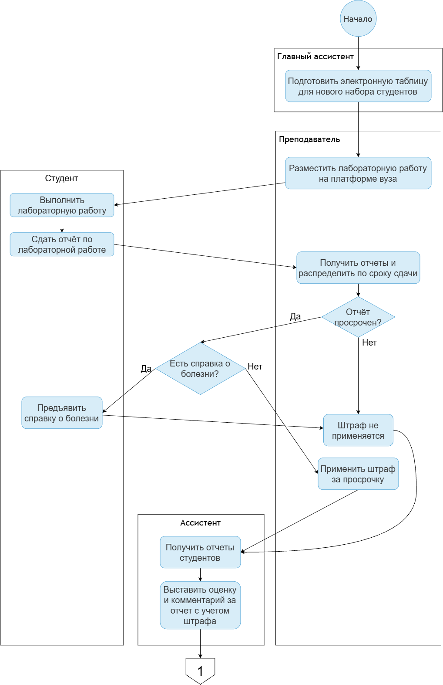
Рисунок 1 – Диаграмма деятельности процесса учёта лабораторных работ «as is». Часть 1

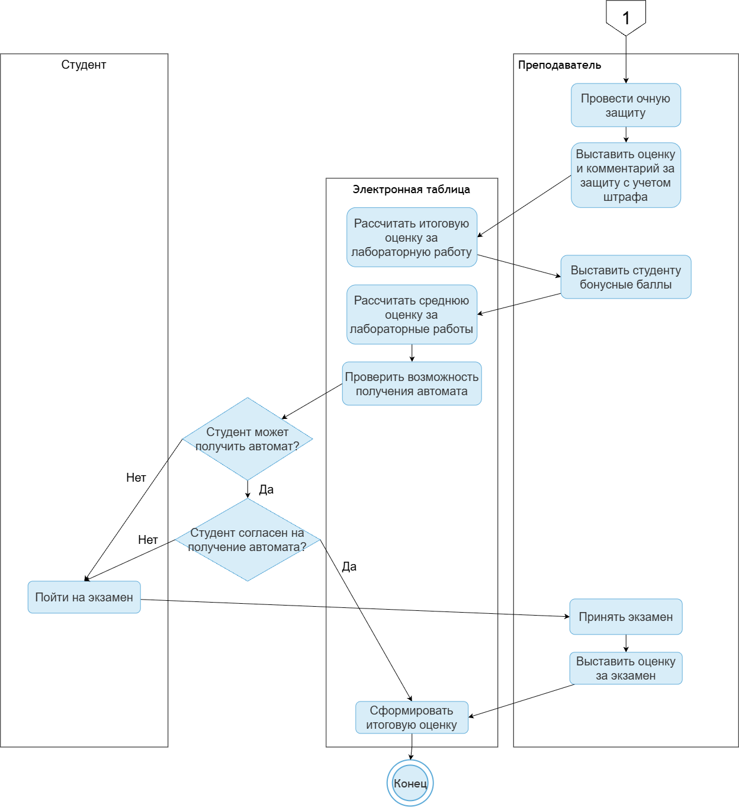

Рисунок 2 – Диаграмма деятельности процесса учёта лабораторных работ «as is». Часть 2
Анализ процесса выявил пять проблем.
Во-первых, не обеспечивается разграничение доступа к данным: ассистенты имеют возможность редактировать оценки и данные не только своей подгруппы, но и всей таблицы, что создает риск потери данных, а каждый студент видит успеваемость всех остальных студентов группы – то есть не соблюдается конфиденциальность персональных данных об успеваемости.
Во-вторых, оценивание отчетов не детализировано ассистент выставляет одну итоговую оценку, не фиксируя баллы по отдельным критериям, из-за чего проверить обоснованность оценки сложно.
В-третьих, ряд операций, которые могли бы выполняться автоматически, выполняется вручную и подвержен ошибкам: расчет штрафных баллов за просрочку сдачи, подтверждение справок о болезни (не формализовано и требует дополнительных действий от студента), а также сбор статистики по успеваемости.
В-четвертых, посещаемость занятий сейчас не фиксируется: преподаватель не имеет возможности для сохранения и последующего просмотра данных о присутствии студентов на занятиях, так как эта информация нигде не хранится.
В-пятых, отсутствует единая структура хранения данных: таблица создается заново вручную для каждого нового набора студентов, а данные об успеваемости за разные годы обучения оказываются разрознены по разным файлам, что затрудняет их последующий поиск и анализ.
Причина перечисленных проблем – не в организации процесса как такового, а в использовании инструмента, не приспособленного для решения этой задачи: электронные таблицы не поддерживают разграничение прав доступа на уровне записей, а все формулы в них приходится собирать вручную, то есть увеличивается риск ошибок.
Соответственно, общий подход к устранению проблем – заменить электронные таблицы специализированной системой: базой данных и веб-приложением, которые хранят данные об успеваемости и посещаемости в структурированном виде, разграничивают доступ по ролям и автоматически рассчитывают то, что сейчас рассчитывается вручную. Целевая модель процесса («to be») показана на рисунке 3, на рисунке 4 и на рисунке 5: студент, ассистент и преподаватель работают с общей базой данных через веб-приложение, а штрафы, итоги и отчёты формируются системой.
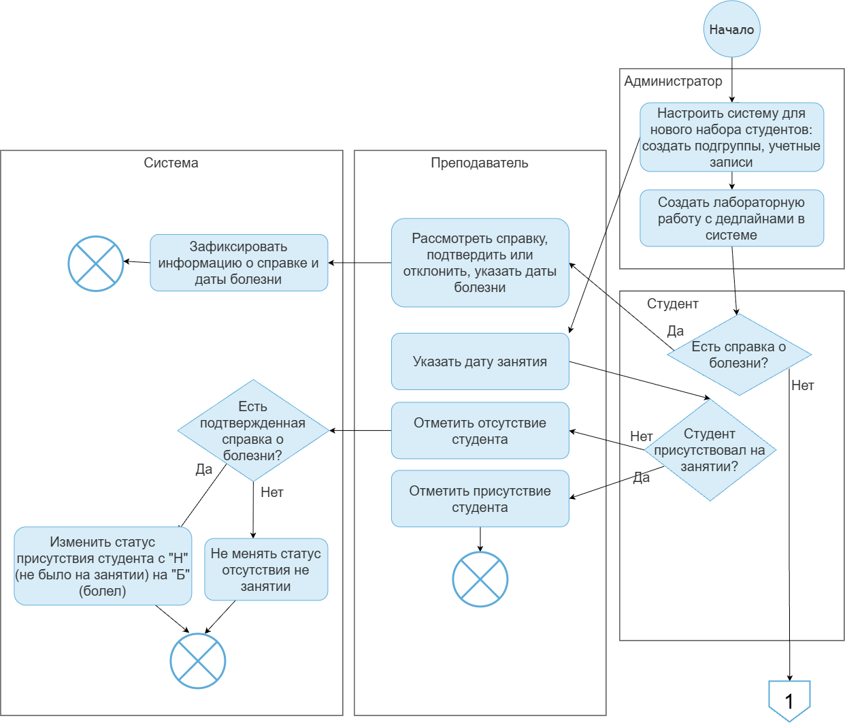

Рисунок 3 – Диаграмма деятельности процесса «to be». Часть 1
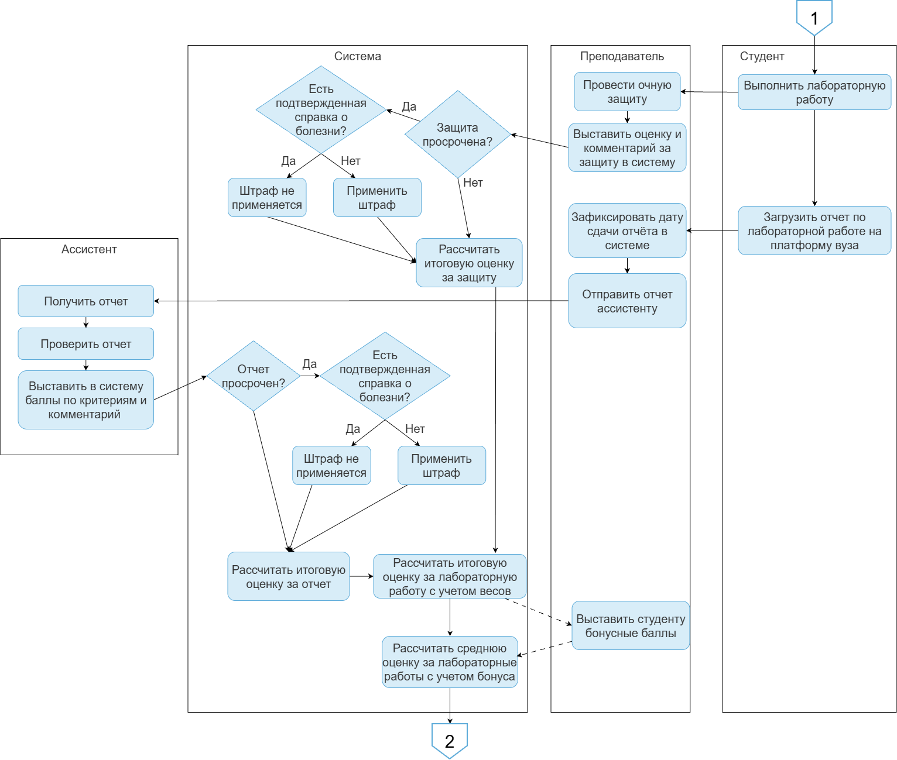
Рисунок 4 – Диаграмма деятельности процесса «to be». Часть 2
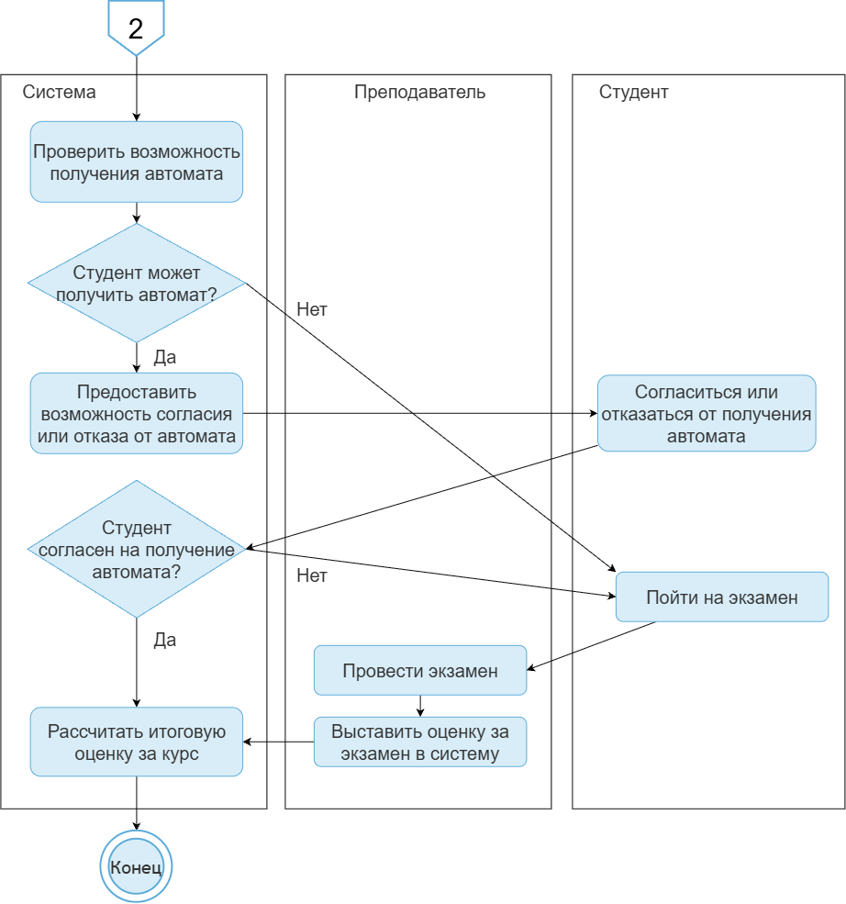
Рисунок 5 – Диаграмма деятельности процесса «to be». Часть 3

1.2. Анализ существующих решений
Критериями оценки решений служат выявленные проблемы: решение считается пригодным, если оно устраняет каждую из них. Дополнительно учитывается, доступно ли решение всем участникам процесса, в том числе ассистентам, которые являются студентами старших курсов и не имеют преподавательских прав в университетских системах.
Электронные таблицы
Текущее решение. Достоинства: бесплатность, совместное редактирование, гибкость формул. Ограничения: права доступа выдаются на файл или лист, поэтому П1 не решается; детализация по критериям возможна лишь ценой громоздкой структуры листа (П2 – частично); штрафы с учётом болезни и списки должников считаются вручную (П3 – не решается); посещаемость можно вести на отдельном листе, но связи со студентом и статистики нет (П4 – частично); каждый год создаётся новый файл (П5 – не решается).
Smart LMS (система управления обучением НИУ ВШЭ)
Smart LMS на базе Moodle содержит журнал оценок, позволяет создавать задания с дедлайнами, выставлять оценки и писать отзывы. Однако доступ к проверке имеют только сотрудники с ролью преподавателя: нет возможности назначить ассистентов для проверки отчётов, поэтому часть процесса остаётся за пределами системы (П1 решается лишь для преподавателя и студентов). Критерии оценивания доступны, но настраиваются на каждое задание отдельно, нельзя сохранить критерии, которые будут использоваться в каждой из последующих лабораторных работ (П2 – частично). Штрафы за просрочку в Moodle – процент от оценки за день, а не балл за неделю с учётом справок; право на автомат, бонусы и веса «средний балл/экзамен» не поддерживаются (П3 – не решается). Модуль посещаемости есть (П4 – решается), данные курсов хранятся по годам (П5 – решается частично, но структура подгрупп и закрепление ассистентов не моделируются).
Бумажный журнал преподавателя
Традиционный вариант: оценки и посещаемость записываются в блокнот. Конфиденциальность обеспечивается (П1 решается), однако ассистенты и студенты не имеют доступа к данным, ничего не рассчитывается автоматически (П2, П3 – не решаются), посещаемость учитывается, но без статистики (П4 – частично), а накопление и поиск данных за несколько лет практически невозможны (П5 – не решается).
Электронные журналы общеобразовательных школ
Электронные журналы и дневники («Дневник.ру», ЭЖД «Моя школа», региональные системы на Госуслугах) реализуют разграничение доступа (учитель – ученик – родитель), учёт оценок и посещаемости по урокам и хранение данных по учебным годам (П1, П4, П5 решаются). Однако они предназначены для школ: ориентированы на классы и расписание уроков, пятибалльную шкалу, не содержат ролей ассистента, критериев оценивания, штрафов за просрочку и автоматов (П2, П3 – не решаются). Подключение к таким системам возможно только для образовательных организаций общего образования, вуз использовать их не может.
Сравнительный анализ решений
Результаты оценки решений по критериям П1–П5 сведены в таблицу 2 («+» – проблема решается, «±» – решается частично, «–» – не решается).
Таблица 2 – Сравнение существующих решений по критериям
Критерий | Электронные таблицы | Smart LMS | Бумажный журнал | Школьные электронные журналы | Разрабатываемая система
Разграничение доступа и конфиденциальность | – | ± | + | + | +
Оценивание отчёта по критериям с комментарием | ± | ± | – | – | +
Автоматический расчёт штрафов, автомата, итогов, статистики | – | – | – | – | +
Учёт посещаемости со статистикой | ± | + | ± | + | +
Единая база по всем наборам, ведение структуры подгрупп | – | ± | – | + | +
Доступ ассистентов к проверке | + | – | – | – | +
Возможность использования в вузе | + | + | + | – | +
Вывод: ни одно из существующих решений не устраняет все выявленные проблемы. Электронные таблицы и бумажный журнал не автоматизируют расчёты и не разграничивают доступ; Smart LMS нельзя использовать, так как ассистенты не имеют в ней прав проверяющих, а модель штрафов и автоматов дисциплины в ней не выразима; школьные электронные журналы недоступны вузу и не содержат нужных сущностей. Необходимая система имеет специфическую область применения, поскольку предназначена исключительно для Пермского кампуса НИУ ВШЭ и должна учитывать действующие в нём правила и требования. Следовательно, требуется разработка собственного электронного журнала лабораторных работ по программированию.
1.3. Разработка требований
Требования формулируются на трёх уровнях. Бизнес-требования отвечают на вопрос, какие проблемы процесса должна устранить система, каждое бизнес-требование соответствует одной проблеме (таблица 3). Пользовательские требования описывают, что должен уметь делать в системе пользователь каждой роли; каждое пользовательское требование привязано к бизнес-требованию, которое оно реализует (таблица 4). Функциональные требования – конкретные функции системы для программиста – детализируются в виде сценариев в главе 2 (раздел 2.5).
Бизнес-требования
Таблица 3 – Соответствие проблем и бизнес-требований
Проблема | Бизнес-требование
Не разграничен доступ к данным | Обеспечить ролевое разграничение доступа: студент видит только свои данные, ассистент – данные только своей подгруппы, преподаватель – данные своих подгрупп, администратор – все данные
Оценивание отчётов не детализировано | Обеспечить прозрачность оценивания отчётов: оценка за отчёт складывается из баллов по заданным критериям и сопровождается комментарием проверяющего
Штрафные баллы за просрочку, учёт справок о болезни, итоговые оценки и статистика успеваемости считаются вручную и подвержены ошибкам | Автоматизировать расчёты: штрафные баллы за просрочку (с учётом подтверждённых справок о болезни), оценки за лабораторные работы, право на автомат, итоговую оценку по дисциплине и статистику успеваемости
Посещаемость занятий не фиксируется | Обеспечить учёт посещаемости занятий по каждому студенту с автоматическим подсчётом пропусков
Нет единой структуры хранения | Хранить данные всех подгрупп и наборов в единой базе данных и дать администратору средства формирования структуры подгрупп, учётных записей, лабораторных работ и критериев без участия разработчика
Пользовательские требования
В системе четыре роли: студент, ассистент, преподаватель и администратор. Администратор – это преподаватель с расширенными правами: он дополнительно управляет пользователями, подгруппами, лабораторными работами, критериями и весами. Пользовательские требования указаны в таблицы 4.
Таблица 4 – Пользовательские требования и их связь с бизнес-требованиями
Бизнес-требование | Роль | Пользовательское требование
Ролевое разграничение доступа | Студент | Просматривает только свои данные: оценки за отчёты и защиты, комментарии проверяющих, посещаемость, итоговую оценку и статус автомата
Ролевое разграничение доступа | Ассистент | Видит список студентов, может редактировать оценки и комментарии за отчёты только своей подгруппы
Ролевое разграничение доступа | Преподаватель | Просматривает данные (оценки, комментарии, посещаемость) по всем подгруппам, но редактировать только те подгруппы, к которым он прикреплён
Ролевое разграничение доступа | Администратор | Имеет доступ к просмотру и редактированию всех подгрупп
Прозрачность оценивания отчётов | Ассистент | Вводит баллы по каждому критерию оценивания отчёта; итоговая оценка формируется автоматически и сопровождается комментарием
Прозрачность оценивания отчётов | Администратор | Задаёт критерии оценивания отчёта по лабораторной работе
Прозрачность оценивания отчётов | Преподаватель | Выставляет оценку и комментарий за защиту
Автоматизация расчётов | Студент | Загружает справку о болезни и отслеживает статус её проверки
Автоматизация расчётов | Студент | При наличии права на автомат подтверждает получение оценки автоматом либо отказывается в пользу экзамена
Автоматизация расчётов | Преподаватель | Фиксирует даты сдачи и бонусные баллы – штрафные баллы за просрочку рассчитываются автоматически
Автоматизация расчётов | Преподаватель | Формирует статистику: распределение оценок за отчёты, защиты и экзамен, средние баллы по подгруппам, посещаемость, список студентов-должников
Автоматизация расчётов | Преподаватель | Просматривает справки о болезни и подтверждает/отклоняет их; подтверждённые справки автоматически учитываются при расчёте штрафа
Автоматизация расчётов | Администратор | Задаёт веса для расчёта оценки за лабораторную (отчёт/защита) и итоговой оценки по дисциплине (лабораторные работы/экзамен), выставляет оценку за экзамен – итоговая оценка и право на автомат считаются автоматически
Учёт посещаемости | Преподаватель | Создаёт даты занятий, отмечает посещаемость на каждом занятии; система автоматически считает пропуски по каждому студенту и в среднем по подгруппе
Единая база данных и администрирование | Администратор | Создаёт и управляет учётными записями преподавателей, ассистентов и студентов
Единая база данных и администрирование | Администратор | Формирует структуру групп и подгрупп для нового набора студентов без участия разработчика
Взаимодействие пользователей с системой обобщено на диаграмме прецедентов (рисунок 3).

Рисунок 3 – Диаграмма прецедентов (Use Case)
Функциональные требования
Аутентификация и роли
1. Система должна выполнять вход пользователя по email и паролю; при неверных данных выводить общее сообщение об ошибке без указания, что именно введено неверно.
2. После входа система должна автоматически направлять пользователя на дашборд, соответствующий его роли (студент, ассистент, преподаватель).
3. Система должна поддерживать три роли пользователей: студент, ассистент, преподаватель. Отдельной роли «администратор» не предусмотрено – расширенные права определяются признаком «администратор» у преподавателя.
4. Разделы администрирования должны быть доступны только преподавателю с признаком «администратор»; при попытке доступа без этого признака действие должно быть отклонено.
5. Редактирование данных студента (дата сдачи отчёта, оценка за защиту, рассмотрение справки о болезни) должно быть доступно только преподавателю, за которым закреплена подгруппа этого студента, либо администратору.
6. Ассистент должен иметь доступ на просмотр и редактирование только отчетов студентов той подгруппы, к которой он прикреплён.
Управление пользователями (администратор)
7. Администратор должен иметь возможность просматривать список всех пользователей с указанием роли, ФИО и подгруппы (для студента/ассистента) или списка подгрупп (для преподавателя).
8. Администратор должен иметь возможность создать пользователя, указав email, пароль, ФИО, роль, признак «администратор» (только для преподавателя) и подгруппу (обязательна для студента и ассистента). Система должна проверять заполнение обязательных полей и уникальность email.
9. Администратор должен иметь возможность редактировать данные пользователя (ФИО, подгруппу, признак «администратор», при необходимости – новый пароль).
10. Администратор должен иметь возможность удалить пользователя, за исключением случаев: попытки удалить собственную учётную запись; попытки удалить пользователя, с которым связаны данные, не допускающие удаления (преподаватель ведёт подгруппу, ассистент уже проверял отчёты). В этих случаях система должна отклонять удаление и сообщать причину.
Управление подгруппами (администратор)
11. Администратор должен иметь возможность просматривать список подгрупп и создавать новую подгруппу, указав название и преподавателя подгруппы.
12. Администратор должен иметь возможность редактировать название и преподавателя подгруппы.
13. Система должна запрещать удаление подгруппы, если в ней есть хотя бы один студент или ассистент.
Управление лабораторными работами и критериями оценивания (администратор)
14. Администратор должен иметь возможность создать лабораторную работу, указав название (уникальное), дедлайн сдачи отчёта, дедлайн защиты, вес отчёта и вес защиты в итоговой оценке за лабораторную. Система должна проверять, что веса больше 0 и их сумма равна 1.
15. Администратор должен иметь возможность вести общий для всех лабораторных работ список критериев оценивания отчёта (название и максимальный балл); сумма максимальных баллов по всем критериям не должна превышать 8.
16. Система должна запрещать удаление критерия, если он уже использован в проверенных отчётах.
17. Администратор должен иметь возможность задать единые для всей дисциплины веса лабораторных работ и экзамена в итоговой оценке по дисциплине; сумма весов должна равняться 1.
18. Сдача и проверка отчёта
19. Преподаватель должен иметь возможность зафиксировать (внести или изменить) дату фактической сдачи отчёта студентом по конкретной лабораторной работе.
20. Оценивание отчёта по критериям должно быть доступно ассистенту – только для студентов своей подгруппы, и преподавателю – для студентов подгрупп, к которым он прикреплён (администратору – для всех подгрупп).
21. Проверяющий ассистент должен иметь возможность выставить балл по каждому критерию оценивания и оставить текстовый комментарий к отчёту.
22. Система должна автоматически рассчитывать оценку за отчёт как сумму баллов по всем критериям с последующим применением штрафа за просрочку и сохранять итоговый балл; ручной ввод единой итоговой оценки за отчёт не предусмотрен.
Защита отчёта
23. Преподаватель должен иметь возможность зафиксировать дату защиты, выставить оценку за защиту и оставить комментарий.
24. Система должна автоматически рассчитывать итоговую оценку за защиту с учётом штрафа за просрочку и показывать преподавателю исходный балл, размер штрафа и итоговый балл.
Расчёт штрафа за просрочку
25. Если отчёт сдан не позднее дедлайна, штраф не применяется.
26. Если отчёт сдан позже дедлайна, система должна рассчитывать количество дней просрочки, вычитая из него дни, покрытые подтверждённой справкой о болезни студента, и переводить оставшиеся дни в количество недель просрочки, округленное вверх.
27. За каждую неделю просрочки система должна вычитать 1 балл из оценки за отчёт (итоговая оценка не может быть меньше 0); при просрочке более 4 недель итоговая оценка за отчёт должна автоматически становиться равной 0.
28. Штраф за просрочку защиты должен рассчитываться аналогично – по неделям между дедлайном защиты и фактической датой защиты, с исключением недель, покрытых подтверждённой справкой о болезни.
Справки о болезни
29. Студент должен иметь возможность загрузить справку о болезни (файл); после загрузки справке присваивается статус «на рассмотрении».
30. Преподаватель должен иметь возможность просматривать список справок студентов, доступных ему по правам.
31. Преподаватель должен иметь возможность указать период болезни (даты начала и окончания) и установить статус справки: «на рассмотрении», «подтверждена» или «отклонена».
32. При подтверждении справки с указанным периодом система должна автоматически перевести отметки посещаемости студента со статусом «не был» в этом периоде в статус «болел».
33. Только справки со статусом «подтверждена» должны учитываться при расчёте штрафа за просрочку и при защите отметок посещаемости от изменения.
Посещаемость
34. Преподаватель должен иметь возможность добавить дату занятия; при добавлении система должна автоматически создать отметки посещаемости для всех студентов, доступных этому преподавателю.
35. Преподаватель должен иметь возможность отмечать для каждого студента и каждой даты занятия статус посещения – «присутствовал», «не был» или «болел» – с фильтром по подгруппе.
36. Система должна запрещать изменение статуса «болел» на «не был» для дня, покрытого подтверждённой справкой о болезни.
37. Преподаватель должен иметь возможность просматривать сводный отчёт по посещаемости (статус по каждому студенту и дате, итоговое, а также среднее количество присутствий и пропусков) с фильтром по подгруппе и экспортировать его в CSV.
38. Студент должен иметь возможность просматривать только собственную посещаемость по всем занятиям.
Итоговые результаты и право на автомат
39. Система должна автоматически рассчитывать итоговую оценку за лабораторную работу как сумму оценки за отчёт и оценки за защиту с учётом их весов.
40. Система должна автоматически рассчитывать средний балл студента по лабораторным работам с учётом бонусных баллов.
41. Преподаватель должен иметь возможность вручную вносить бонусные баллы и оценку за экзамен для каждого студента своей подгруппы.
42. Система должна автоматически определять право студента на автомат: право предоставляется, если по каждой лабораторной работе одновременно оценка за отчёт не ниже 4 и оценка за защиту не ниже 4.
43. Студент, имеющий право на автомат, должен иметь возможность подтвердить согласие на автомат или отказаться от него; решение может быть изменено в любой момент до даты экзамена.
44. Если студент подтвердил согласие и право предоставлено, оценкой за экзамен автоматически становится средний балл за лабораторные работы; в противном случае используется оценка, введённая преподавателем.
45. Система должна автоматически рассчитывать итоговую оценку по дисциплине по установленным весам лабораторных работ и экзамена, только если оценка за экзамен определена.
Отчёты и статистика (преподаватель)
46. Преподаватель должен иметь возможность просматривать и экспортировать в CSV отчёт по успеваемости: оценки за отчёт, защиту и итог по каждой лабораторной работе, средний балл, оценку за экзамен и итоговую оценку по дисциплине для каждого студента, с фильтром по подгруппе.
47. Система должна автоматически формировать список студентов-должников – студентов, у которых не указана дата сдачи отчёта или защиты после наступления дедлайна, с указанием типа долга и дедлайна; преподаватель должен иметь возможность экспортировать этот список в CSV.

Нефункциональные требования
На основе анализа выявленных проблем и общих требований к системе также сформулированы нефункциональные требования.
Совместимость
- Система должна быть реализована в виде веб-приложения, доступного через браузер, без необходимости установки дополнительного программного обеспечения.
Безопасность
- Пароли пользователей должны храниться в системе в хешированном виде, без возможности восстановления исходного значения.
- Система должна обеспечивать разграничение прав доступа между ролями пользователей, чтобы каждый пользователь имел доступ только к данным, необходимым для выполнения его функций.
- Система должна обеспечивать конфиденциальность информации об успеваемости студентов, исключая доступ к ней лиц, не имеющих на это полномочий.
- Система должна исключать возможность изменения данных, относящихся к подгруппам, ассистентами, а также преподавателями, не относящимися к этим подгруппам.
Удобство использования
- Пользователь должен иметь возможность выполнить основные операции (сдача, проверка, выставление оценки, просмотр итогов) без обращения к инструкции или документации.
- Интерфейс каждой роли должен содержать только те разделы и операции, которые доступны этой роли; элементы, относящиеся к недоступным операциям, не должны отображаться.
Полный перечень требований оформлен в виде технического задания по ГОСТ 19.201–78 (Приложение А).
Выводы по главе 1
Проанализирован процесс учёта, проверки и оценивания лабораторных работ по дисциплине «Программирование», построены его модели «как есть» и «как должно быть». Выявлено пять проблем – отсутствие разграничения доступа, недетализированное оценивание, ручные расчёты штрафов и итогов, отсутствие учёта посещаемости и отсутствие единой структуры хранения, – причиной которых является использование электронных таблиц. Анализ четырёх классов существующих решений показал, что ни одно из них не устраняет все проблемы: Smart LMS недоступна ассистентам, а школьные электронные журналы не предназначены для вузов. Сформулированы пять бизнес-требований, по одному на каждую проблему, шестнадцать пользовательских требований, связанных с бизнес-требованиями, функциональные, и нефункциональные требования; построена диаграмма прецедентов. Требования оформлены в виде технического задания.

2. Проектирование базы данных и приложения
В главе решаются задачи проектирования: выбор архитектуры и средств реализации, концептуальное проектирование базы данных, нормализация и построение логической модели, детализация функциональных требований в виде сценариев и разработка алгоритмов расчёта штрафов и итоговых оценок.
2.1. Архитектура приложения и выбор средств реализации
Django содержит готовую подсистему аутентификации с хешированием паролей и сессиями, ORM с миграциями схемы, защиту от CSRF и SQL-инъекций, что напрямую закрывает нефункциональные требования безопасности и надёжности. MySQL – свободная СУБД, поддерживающая внешние ключи, что обеспечивает целостность связей между таблицами на уровне СУБД. Ограничения на допустимые значения полей (роли, статусы посещаемости, статусы справки о болезни) и бизнес-правила (например, равенство суммы весов единице) реализованы на уровне приложения средствами Django (choices, валидация форм и представлений), а не как ограничения CHECK самой СУБД – такое решение упрощает изменение правил валидации без миграции схемы базы данных. Bootstrap даёт единообразный адаптивный интерфейс без разработки собственного CSS.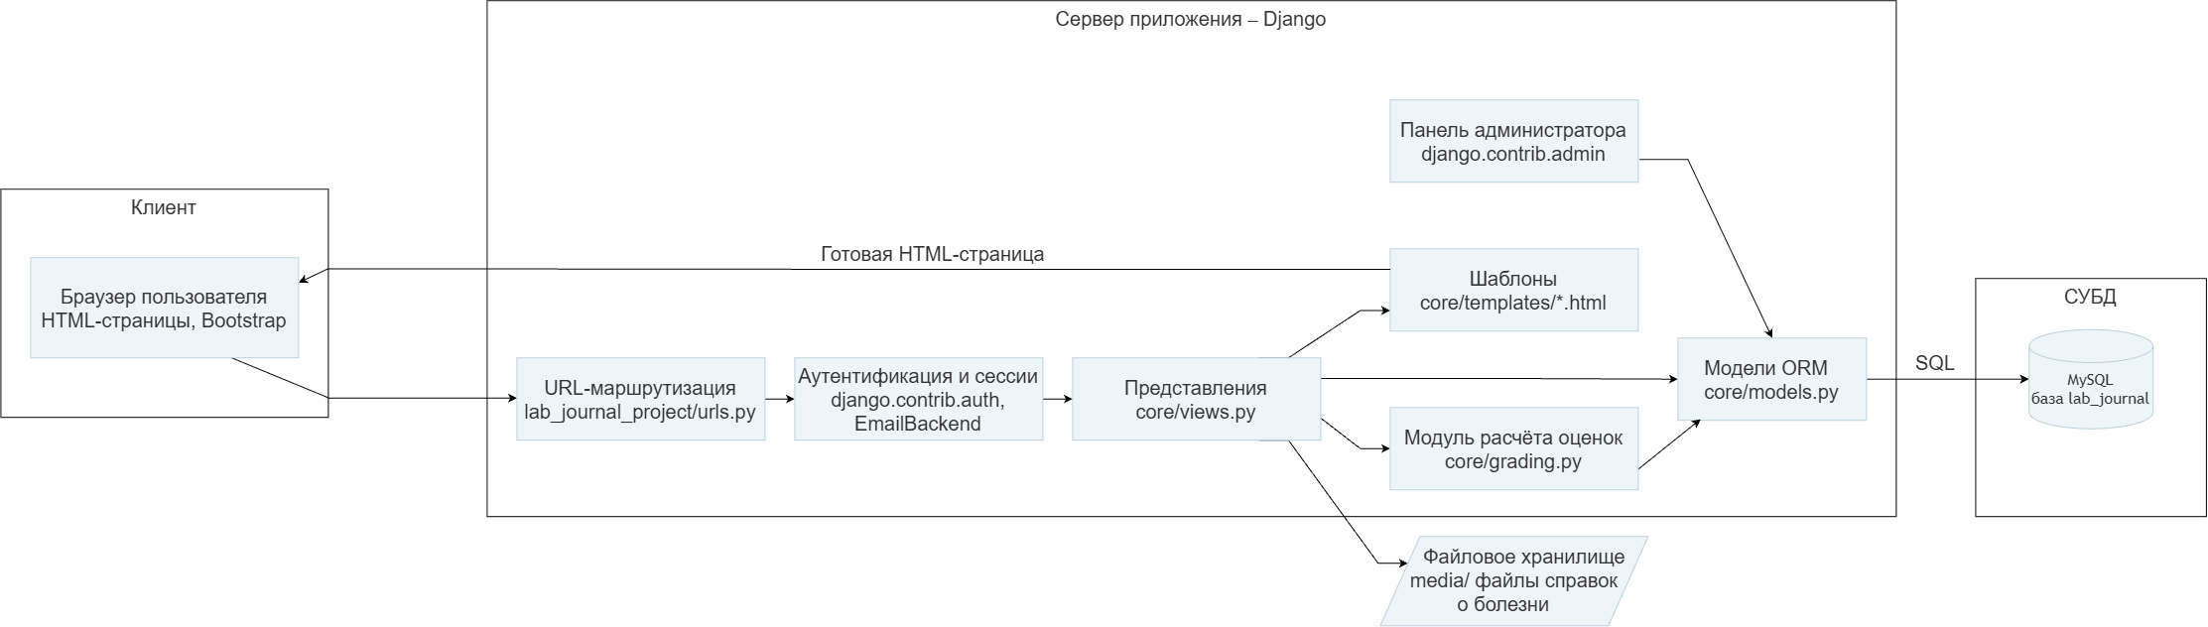
Рисунок 4 – Архитектура веб-приложения
Приложение делится на модули: модели данных; расчёт штрафов за просрочку, итоговых оценок за лабораторные работы, среднего балла и права на автомат; обработчики по ролям; формы и шаблоны
2.2. Концептуальное проектирование базы данных
На этапе анализа требований были определены роли пользователей системы (студент, ассистент, преподаватель) и функции, которые система должна выполнять для каждой из них. На основе этого перечня функций определяется состав данных, которые система должна хранить и обрабатывать для их реализации.
Основными пользователями системы являются студент, ассистент, преподаватель и администратор – их потребности в данных определены ранее в пользовательских требованиях. Для реализации функций, описанных в функциональных требованиях, система должна хранить и обрабатывать сведения о пользователях и их ролях, подгруппах, лабораторных работах и установленных для них сроках сдачи, отчетах студентов и их защитах, критериях и результатах оценивания, посещаемости занятий, а также справках о болезни и решениях по ним.
Над этими данными выполняются типовые операции: создание и изменение записей (например, преподавателем – при выставлении оценки или создании лабораторной работы), просмотр данных (например, студентом – своих оценок и посещаемости), а также формирование отчётов и статистики (например, оценки за лабораторные или списка должников).
На основе анализа предметной области и организации учебного процесса выделен предварительный перечень информационных объектов (сущностей-кандидатов), которые в дальнейшем будут детализированы на этапе концептуального проектирования: Пользователь, Студент, Ассистент, Преподаватель, Подгруппа, Лабораторная работа, Критерий, Сдача лабораторной работы, Проверка отчёта, Результат по критерию, Защита, Посещаемость, Справка о болезни, Итоговый результат по дисциплине, Настройки дисциплины.
Проектирование базы данных начинается с определения основных сущностей предметной области и их роли в системе. Ниже приведено описание сущностей, выявленных на основе функциональных требований, с указанием их назначения и места в общей структуре данных
Пользователь – учетная запись любого пользователя системы, содержащая общие данные для входа и идентификации, независимо от роли.
Студент – пользователь с ролью «студент», относящийся к определенной подгруппе.
Ассистент – пользователь с ролью «ассистент», закрепленный за определенной подгруппой для проверки отчетов.
Преподаватель – пользователь с ролью «преподаватель», закрепленный за одной или несколькими подгруппами; обладает правом просмотра данных студентов всех подгрупп и редактирования – только закреплённых за ним подгрупп. При наличии признака «администратор» редактирование доступно для данных студентов всех подгрупп.
Подгруппа – группа студентов, закреплённая за определённым преподавателем и ассистентами.
Лабораторная работа – учебное задание, включающее в себя отчёт и защиту, с установленными сроками сдачи и весами оценок отдельно за отчёт и за защиту.
Критерий – отдельный показатель, по которому оценивается отчёт студента, одинаковый для всех лабораторных работ.
Сдача лабораторной работы – факт сдачи студентом отчёта по лабораторной работе, зафиксированный преподавателем с указанием даты сдачи.
Проверка отчета – результат проверки сданного отчета ассистентом или преподавателем, включая комментарий.
Результат по критерию – балл, выставленный за отчёт по одному конкретному критерию.
Защита – факт прохождения студентом защиты лабораторной работы, включая оценку, дату и комментарий.
Посещаемость – отметка о присутствии, отсутствии или болезни студента на конкретном занятии.
Справка о болезни – документ, загруженный студентом для подтверждения причины пропуска или просрочки, и решение преподавателя по нему.
Результат по дисциплине – итоговые индивидуальные показатели студента по дисциплине: бонусные баллы, оценка за экзамен и решение о получении автомата.
Настройки дисциплины – весовые коэффициенты, применяемые при расчете итоговой оценки по дисциплине.
Для каждой сущности определён набор атрибутов, отражающих её информационное содержание в рамках предметной области. Для каждого атрибута указаны тип данных, значение по умолчанию (если предусмотрено), формат ввода, накладываемые ограничения (первичный и внешние ключи, обязательность заполнения, уникальность) и комментарий, поясняющий назначение атрибута либо порядок его автоматического расчета. Полный перечень атрибутов сущностей представлен в таблице 2.
Таблица 2 – Атрибуты сущностей
Атрибут | Тип данных | Формат ввода | Ограничения | Комментарий
Пользователь (user)
Код пользователя | INT | – | ПК, автоинкремент | Уникальный идентификатор
Логин | VARCHAR(100) | текстовое поле  (e-mail) | NOT NULL, UNIQUE | Используется для входа в систему
Пароль | VARCHAR(255) | текстовое поле (маскированный ввод) | NOT NULL | Хранится в виде хеша
Фамилия | VARCHAR(50) | текстовое поле | NOT NULL | –
Имя | VARCHAR(50) | текстовое поле | NOT NULL | –
Отчество | VARCHAR(50) | текстовое поле | NULL | Может отсутствовать
Роль | ENUM | выбор из списка  («Студент», «Преподаватель», «Ассистент») | NOT NULL | Определяет роль пользователя в системе
Преподаватель (teacher)
Код преподавателя | INT | – | ПК, ВК (Пользователь) | Совпадает с кодом пользователя
Признак администратора | BOOLEAN | флажок | NOT NULL,  по умолчанию: «FALSE» | Определяет расширенные права доступа
Подгруппа (subgroup)
Код подгруппы | INT | – | ПК, автоинкремент | –
Название подгруппы | VARCHAR(20) | текстовое поле | NOT NULL, UNIQUE | –
Код преподавателя | INT | выбор из списка | NOT NULL, ВК (Преподаватель) | Преподаватель, за которым закреплена подгруппа
Ассистент (assistant)
Код ассистента | INT | – | ПК, ВК (Пользователь) | Совпадает с кодом пользователя
Код подгруппы | INT | выбор из списка | NOT NULL, ВК (Подгруппа) | Подгруппа, за которой закреплён ассистент
Студент (student)
Код студента | INT | – | ПК, ВК (Пользователь) | Совпадает с кодом пользователя
Код подгруппы | INT | выбор из списка | NOT NULL, ВК (Подгруппа) | Подгруппа, к которой относится студент
Лабораторная работа (laboratory_work)
Код лабораторной работы | INT | – | ПК, автоинкремент | –
Название | VARCHAR(100) | текстовое поле | NOT NULL, UNIQUE | –
Срок сдачи отчёта | DATE | выбор даты | NOT NULL | –
Срок защиты | DATE | выбор даты | NOT NULL | –
Вес отчёта | DECIMAL(3,2) | числовое поле | NOT NULL | В сумме с весом защиты равен 1
Вес защиты | DECIMAL(3,2) | числовое поле | NOT NULL | В сумме с весом отчёта равен 1
Критерий (criterion)
Код критерия | INT | – | ПК, автоинкремент | –
Описание критерия | VARCHAR(100) | текстовое поле | NOT NULL, UNIQUE | Единый список критериев для всех лабораторных работ
Максимальный балл | DECIMAL(4,2) | числовое поле | NOT NULL, > 0 | Сумма максимальных баллов по всем критериям ≤ 8 (проверяется приложением)
Сдача лабораторной работы (lab_report)
Код отчёта | INT | – | ПК, автоинкремент | –
Код студента | INT | выбор из списка | NOT NULL, ВК (Студент) | –
Код лабораторной работы | INT | выбор из списка | NOT NULL, ВК (Лабораторная работа) | Пара (студент, лабораторная работа) уникальна
Дата сдачи | DATE | выбор даты | NULL | Пусто, пока преподаватель не зафиксировал дату сдачи
Проверка отчёта (report_review)
Код проверки | INT | – | ПК, автоинкремент | –
Код отчёта | INT | выбор из списка | NOT NULL, UNIQUE, ВК (Сдача лабораторной работы) | Одна проверка на один отчёт
Код ассистента | INT | выбор из списка | NOT NULL, ВК (Ассистент) | –
Комментарий | TEXT | текстовое поле | NULL | –
Результат по критерию (criterion_result)
Код результата | INT | – | ПК, автоинкремент | –
Код проверки | INT | выбор из списка | NOT NULL, ВК (Проверка отчёта) | Пара (проверка, критерий) уникальна
Код критерия | INT | выбор из списка | NOT NULL, ВК (Критерий) | –
Балл | DECIMAL(4,2) | числовое поле | NOT NULL, по умолчанию: 0 | Не может превышать максимальный балл критерия
Защита (defense)
Код защиты | INT | – | ПК, автоинкремент | –
Код отчёта | INT | выбор из списка | NOT NULL, UNIQUE, ВК (Сдача лабораторной работы) | Одна защита на один отчёт
Код преподавателя | INT | выбор из списка | NOT NULL, ВК (Преподаватель) | –
Дата защиты | DATE | выбор даты | NULL | Пусто до фактического проведения защиты
Оценка | DECIMAL(4,2) | числовое поле | NULL, от 0 до 10 | Заполняется после проведения защиты
Комментарий | TEXT | текстовое поле | NULL | –
Посещаемость (attendance)
Код отметки | INT | – | ПК, автоинкремент | –
Код студента | INT | выбор из списка | NOT NULL, ВК (Студент) | Пара (студент, дата) уникальна
Дата занятия | DATE | выбор даты | NOT NULL | –
Статус | ENUM | выбор из списка | NULL | Присутствовал / не был / болел; пусто – отметка не выставлена
Справка о болезни (sick_leave)
Код справки | INT | – | ПК, автоинкремент | –
Код студента | INT | выбор из списка | NOT NULL, ВК (Студент) | –
Файл справки | VARCHAR(255) | загрузка файла | NOT NULL | Путь к файлу в файловой системе
Дата начала болезни | DATE | выбор даты | NULL | Заполняется преподавателем при рассмотрении
Дата окончания болезни | DATE | выбор даты | NULL | Не может быть раньше даты начала
Статус | ENUM | выбор из списка:  («На рассмотрении», «Подтверждена», «Отклонена») | NOT NULL, по умолчанию: «На рассмотрении» | –
Результат по дисциплине (discipline_result)
Код студента | INT | – | ПК, ВК (Студент) | Одна запись на одного студента (1:1)
Бонусные баллы | DECIMAL(4,2) | числовое поле | NOT NULL, ≥ 0, по умолчанию: 0 | –
Оценка за экзамен | DECIMAL(4,2) | числовое поле | NULL, от 0 до 10 | Заполняется преподавателем или рассчитывается автоматически при автомате
Согласие на автомат | BOOLEAN | флажок | NULL | Определяет, согласен ли студент получить автоматическую оценку
Следующий шаг – определить связи между сущностями базы данных. Для каждой пары связанных сущностей указывается тип связи (один-к-одному, один-ко-многим или многие-ко-многим), её направление и то, через какой первичный и внешний ключ она реализована. К каждой связи также дается краткое пояснение, отражающее реальное отношение между объектами предметной области. Эти связи будут использованы далее при обосновании нормализации структуры базы данных и при построении ER-диаграммы.
Связь | Тип | Обоснование
Пользователи и структура
Пользователь – Студент | 1:1 | Каждая учётная запись студента соответствует ровно одному пользователю и наоборот; связь реализована через общий первичный ключ
Пользователь – Ассистент | 1:1 | Одна учётная запись ассистента – один пользователь
Пользователь – Преподаватель | 1:1 | Одна учётная запись преподавателя – один пользователь
Преподаватель – Подгруппа | 1:М | Один преподаватель может быть закреплён за несколькими подгруппами, каждая подгруппа закреплена за одним преподавателем
Подгруппа – Студент | 1:М | Один студент состоит в одной подгруппе, в подгруппе много студентов
Подгруппа – Ассистент | 1:М | Один ассистент прикреплен к одной подгруппе, в подгруппе может быть несколько ассистентов
Лабораторные работы и их сдача
Лабораторная работа – Сдача лабораторной работы | 1:М | Одну работу сдают многие студенты, каждая сдача относится к одной работе
Студент – Сдача лабораторной работы | 1:М | Один студент может сдавать несколько работ, каждая сдача принадлежит одному студенту
Сдача лабораторной работы – Проверка отчёта | 1:1 | Каждая сдача проверяется ровно один раз
Ассистент – Проверка отчёта | 1:М | Один ассистент выполняет много проверок, каждая проверка выполняется одним ассистентом
Критерий – Результат по критерию | 1:М | По одному критерию выставляется много результатов (по разным проверкам), каждый результат относится к одному критерию
Проверка отчёта – Результат по критерию | 1:М | В рамках одной проверки выставляется несколько результатов по критериям (по всем критериям)
Сдача лабораторной работы – Защита | 1:1 | Каждая сдача имеет ровно одну защиту
Преподаватель – Защита | 1:М | Один преподаватель принимает много защит, каждую защиту принимает один преподаватель
Итоги по дисциплине
Студент – Результат по дисциплине | 1:1 | У каждого студента есть ровно одна запись итоговых показателей по дисциплине (бонусные баллы, оценка за экзамен, согласие на автомат)
Настройки дисциплины | – | Единственная запись на всю систему, не связанная ни с одной другой сущностью через внешний ключ
Дисциплина и посещаемость
Студент – Посещаемость | 1:М | У одного студента – много записей о посещении разных занятий
Студент – Справка о болезни | 1:М | Один студент может подать несколько справок о болезни
Ввиду значительного числа сущностей и атрибутов ER-диаграмма представлена в нотации «crow's foot» (см. рисунок 7), которая обеспечивает более компактное представление модели данных по сравнению с нотацией Чена за счёт отображения атрибутов внутри прямоугольника сущности, а не отдельными графическими элементами.
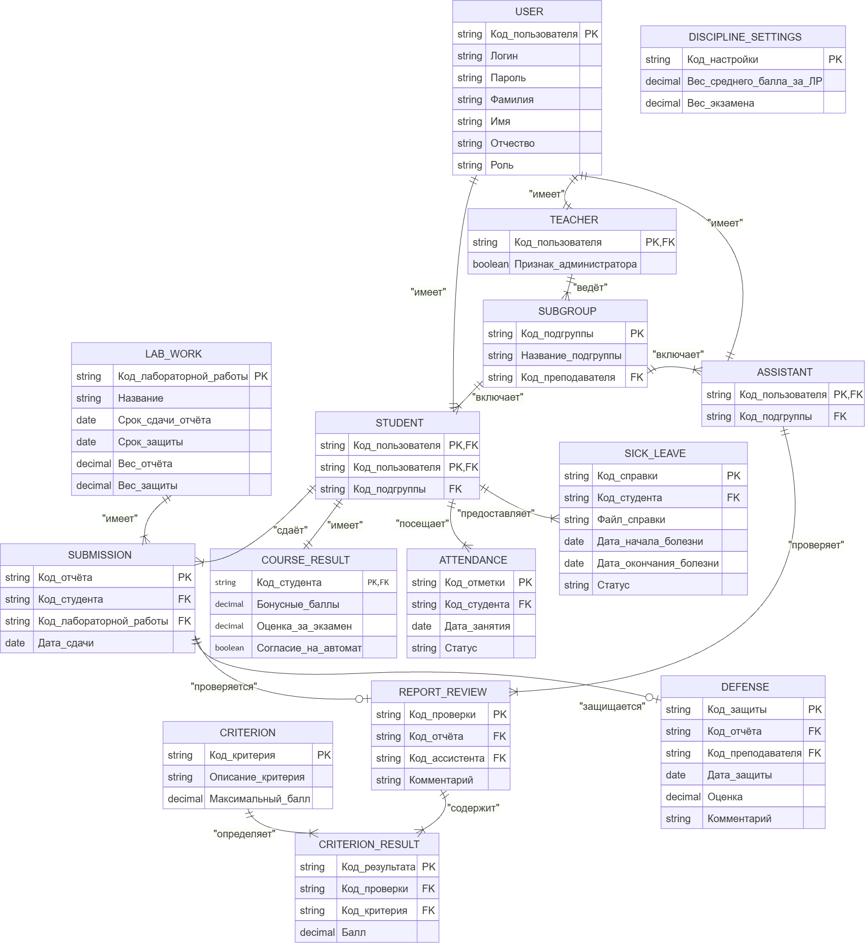
Рисунок 7 – ER-диаграмма базы данных электронного журнала
Основные связи: пользователь имеет ровно одну роль и представлен одним из подтипов – преподаватель, ассистент или студент (связь «один к одному» с обязательностью со стороны подтипа); подгруппа закреплена за одним преподавателем, включает многих студентов и проверяется одним или несколькими ассистентами; студент сдаёт по каждой лабораторной работе не более одного отчёта; у отчёта не более одной проверки и не более одной защиты; проверка содержит по одному результату на каждый критерий; студенту принадлежит множество отметок посещаемости (по одной на дату занятия), множество справок и ровно одна запись результата по дисциплине. Веса итоговой оценки хранятся в единственной записи настроек.

2.3. Нормализация отношений
Полученная концептуальная модель включает 15 сущностей. Для проверки корректности распределения атрибутов по сущностям и отсутствия аномалий вставки, обновления и удаления модель приведена к третьей нормальной форме.
Первая нормальная форма
Отношение находится в первой нормальной форме, если все его атрибуты атомарны и в отношении отсутствуют повторяющиеся группы.
Во всех 15 сущностях атрибуты являются атомарными: числовые, строковые, датированные значения, а также значения типа ENUM и BOOLEAN, каждое из которых представляет ровно одно неделимое значение. Повторяющихся групп не выявлено – данные, которые могли бы образовать многозначные атрибуты (результаты по критериям, отметки посещаемости, справки о болезни), изначально вынесены в отдельные сущности со связью «один ко многим», а не хранятся как набор колонок внутри одной записи. В частности, результаты проверки по каждому критерию хранятся построчно в сущности «Результат по критерию», а не в виде отдельной колонки на каждый критерий в сущности «Проверка отчёта» – такое решение является обязательным, поскольку количество критериев является переменным и определяется администратором.
Все 15 отношений удовлетворяют требованиям первой нормальной формы.

Вторая нормальная форма
Отношение находится во второй нормальной форме, если оно удовлетворяет первой нормальной форме и каждый неключевой атрибут полностью зависит от первичного ключа.
Поскольку частичная функциональная зависимость возможна только при составном первичном ключе, отдельной проверке подлежат сущности, для которых могут быть определены составные потенциальные ключи. В таблице приведён перечень таких сущностей с указанием комбинации атрибутов.
Таблица N – Сущности с составными ключами
Сущность | Комбинация атрибутов | Смысловое ограничение уникальности
Сдача лабораторной работы | Код студента, Код лабораторной работы | Студент может сдать одну лабораторную работу только один раз
Результат по критерию | Код проверки, Код критерия | В рамках одной проверки по каждому критерию выставляется только один результат
Посещаемость | Код студента, Дата занятия | Для одного студента на одну дату занятия допускается только одна отметка

Для сущностей «Сдача лабораторной работы» и «Результат по критерию» соответствующие ограничения уникальности заданы в структуре БД. Однако при анализе сущности «Посещаемость» выявлено, что пара атрибутов (Код студента, Дата занятия) должна быть уникальной – иначе для одного студента может появиться две отметки на одну и ту же дату занятия. Это противоречит требованию о том, что при добавлении даты занятия отметка создаётся ровно одна на каждого студента, и может привести к путанице в статистике посещаемости и при обработке справок о болезни. Поэтому в модель добавлено составное ограничение уникальности UNIQUE (Код студента, Дата занятия).
Таблица N – Сравнение ограничений сущности «Посещаемость» до и после нормализации
Атрибут/ограничение | До нормализации | После нормализации
Код отметки | Первичный ключ | Первичный ключ
Код студента | Внешний ключ | Внешний ключ
Дата занятия | – | –
Статус | – | –
Ограничение уникальности | Отсутствует | UNIQUE (Код студента, Дата занятия)
Допустимость дублирования отметки на одну дату для одного студента | Да (аномалия) | Нет
Таким образом, для всех сущностей с составными потенциальными ключами ограничения уникальности соответствуют смыслу предметной области: для сущностей «Сдача лабораторной работы» и «Результат по критерию» такие ограничения были заданы изначально, а для сущности «Посещаемость» ограничение UNIQUE (Код студента, Дата занятия) добавлено по результатам проверки. Поскольку в остальных сущностях первичным ключом является суррогатный идентификатор, состоящий из одного атрибута, частичная функциональная зависимость неключевых атрибутов от части ключа исключена по построению. Модель данных приведена к второй нормальной форме
Третья нормальная форма
Отношение находится в третьей нормальной форме, если оно находится во второй нормальной форме и не содержит транзитивных зависимостей, то есть ни один неключевой атрибут не зависит от другого неключевого атрибута, а только от первичного ключа. Функциональные зависимости атрибутов от первичного ключа для каждой сущности приведены в таблице ниже.
При анализе сущности «Лабораторная работа» выявлена транзитивная зависимость между неключевыми атрибутами: значение атрибута «Вес защиты» полностью определяется значением атрибута «Вес отчёта», поскольку по условию их сумма всегда равна единице. Это означает, что «Вес защиты» зависит не от первичного ключа напрямую, а от другого неключевого атрибута, что является нарушением третьей нормальной формы. Хранение обоих весов как самостоятельных атрибутов создаёт риск аномалии обновления: при изменении одного веса без соответствующего изменения второго сумма перестанет быть равна единице, и итоговая оценка за лабораторную работу будет рассчитана некорректно.
Для устранения нарушения из состава атрибутов сущности «Лабораторная работа» исключён атрибут «Вес защиты». Значение веса защиты рассчитывается на основе атрибута «Вес отчёта» по формуле: Вес защиты = 1 − Вес отчёта. Изменения указаны в таблице N.
Таблица N – Атрибуты сущности «Лабораторная работа» до и после нормализации
Атрибут | До нормализации | После нормализации
Код лабораторной работы | Первичный ключ | Первичный ключ
Название | Хранится | Хранится
Срок сдачи отчёта | Хранится | Хранится
Срок защиты | Хранится | Хранится
Вес отчёта | Хранится | Хранится
Вес защиты | Хранится (транзитивная зависимость от веса отчёта) | Не хранится, вычисляется как 1 – Вес отчёта
После исключения атрибута «Вес защиты» из состава сущности «Лабораторная работа» транзитивные зависимости между неключевыми атрибутами отсутствуют во всех 15 сущностях модели. Иные величины, вычислимые на основе исходных данных, – оценка за отчёт, итоговая оценка за лабораторную работу, средний балл по лабораторным работам, итоговая оценка по дисциплине, штрафные баллы за просрочку – изначально не хранились как самостоятельные атрибуты и рассчитываются приложением, что также исключает соответствующие транзитивные зависимости. Модель данных приведена к третьей нормальной форме.
2.4. Логическая модель данных
На основе концептуальной модели, приведённой к третьей нормальной форме, построена логическая модель данных. Логическая модель детализирует концептуальную модель до уровня таблиц реляционной базы данных: для каждой сущности определяется соответствующая таблица, для каждого атрибута – конкретный тип данных, а связи между сущностями реализуются через первичные и внешние ключи с указанием правил ссылочной целостности. В отличие от концептуальной модели, логическая модель не зависит от конкретной СУБД, но уже полностью пригодна для последующего перевода в физическую схему базы данных.
Логическая модель данных представлена на рисунке N.
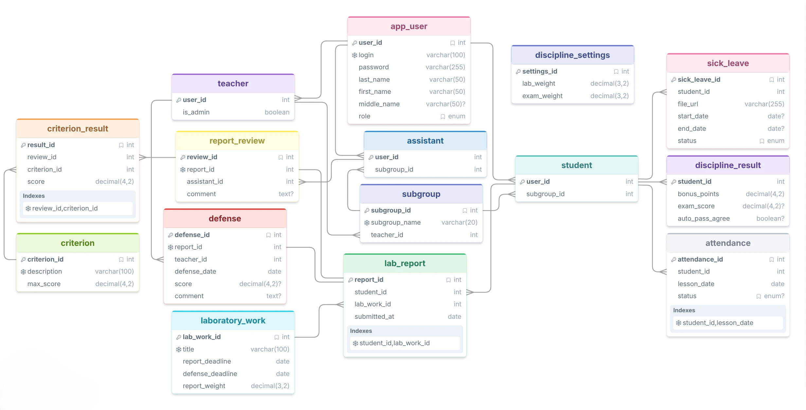
Рисунок N – Логическая модель базы данных
Модель базы данных также представлена в виде таблицы N.
Таблица N – Таблицы базы данных
Таблица | Столбцы и ограничения
user | user_id (PK), login (UQ), password, last_name, first_name, middle_name, role
teacher | user_id (PK, FK→user), is_admin
subgroup | subgroup_id (PK), subgroup_name (UQ), teacher_id (FK→teacher)
assistant | user_id (PK, FK→user), subgroup_id (FK→subgroup)
student | user_id (PK, FK→user), subgroup_id (FK→subgroup)
laboratory_work | lab_work_id (PK), title (UQ), report_deadline, defense_deadline, report_weight; CHECK report_weight > 0 AND report_weight < 1
criterion | criterion_id (PK), description (UQ), max_score; CHECK max_score > 0
lab_report | report_id (PK), student_id (FK→student), lab_work_id (FK→laboratory_work), submitted_at; UQ (student_id, lab_work_id)
report_review | review_id (PK), report_id (FK→lab_report, UQ), assistant_id (FK→assistant), comment
criterion_result | result_id (PK), review_id (FK→report_review), criterion_id (FK→criterion), score; UQ (review_id, criterion_id)
defense | defense_id (PK), report_id (FK→lab_report, UQ), teacher_id (FK→teacher), defense_date, score, comment; CHECK score BETWEEN 0 AND 10
attendance | attendance_id (PK), student_id (FK→student), lesson_date, status ENUM(П, Н, Б); UQ (student_id, lesson_date)
sick_leave | sick_leave_id (PK), student_id (FK→student), file_url, start_date, end_date, status; CHECK end_date >= start_date
discipline_result | student_id (PK, FK→student), bonus_points, exam_score, auto_pass_agree
discipline_settings | settings_id (PK), lab_weight, exam_weight; CHECK lab_weight + exam_weight = 1
Роли «студент», «ассистент», «преподаватель» реализованы как подтипы пользователя по схеме «таблица на подтип»: общая таблица user и по одной таблице на роль с ключом, совпадающим с ключом пользователя. Это позволяет хранить у ассистента и студента подгруппу, а у преподавателя – признак администратора, не оставляя пустых столбцов. Вес отчёта хранится у каждой лабораторной работы, что позволяет задавать его индивидуально для каждой работы, при этом вес защиты не хранится и вычисляется как разность между единицей и весом отчёта во избежание транзитивной зависимости между этими значениями. Веса среднего балла по лабораторным работам и экзамена хранятся в единственной записи настроек дисциплины.
2.6. Алгоритмы расчёта штрафов и оценок
Алгоритмы реализованы в отдельном модуле core/grading.py и используются всеми представлениями, выводящими оценки: личным кабинетом студента, журналом преподавателя, страницей проверки отчёта и отчётами. Единая точка расчёта исключает расхождения между экранами.
Расчёт штрафа за просрочку отчёта
Входные данные: дедлайн отчёта, фактическая дата сдачи, подтверждённые справки студента.
Если отчёт сдан не позже дедлайна, штраф равен нулю. Иначе вычисляется число дней просрочки, из которого вычитаются дни, приходящиеся на периоды подтверждённых справок внутри интервала между дедлайном и датой сдачи. Полученное число дней переводится в недели просрочки с округлением вверх – если просрочка составляет хотя бы один день сверх целого числа недель, засчитывается дополнительная неделя.
Если число недель просрочки превышает четыре, отчёт не засчитывается, и оценка за него становится равной нулю. В противном случае штраф равен числу недель просрочки в баллах, а оценка за отчёт вычисляется как сумма баллов по критериям (не более 8 баллов) за вычетом штрафа, но не менее нуля.
Расчёт штрафа за просрочку защиты
Для защиты установлен единый дедлайн. Если студент не защитился к дедлайну, начинает начисляться штраф. Отсчёт идёт неделями: каждая последующая неделя после проверяется отдельно.
Для каждой такой недельной даты проверяется, покрывает ли период подтверждённой справки о болезни студента именно эту дату. Если да – неделя не засчитывается как пропуск, и штраф за неё не начисляется. Если справки нет или период болезни не совпадает с этой датой – к штрафу добавляется 1 балл.
Если таким образом накопилось более 4 пропущенных недель, защита не засчитывается, и оценка за неё становится равной нулю. В противном случае оценка за защиту вычисляется как исходная оценка за защиту (от 0 до 10 баллов) за вычетом накопленного штрафа, но не менее нуля.
Оценка за лабораторную работу
Оценка за работу вычисляется как сумма двух слагаемых: оценки за отчёт, умноженной на вес отчёта, и оценки за защиту, умноженной на вес защиты. Вес защиты не хранится отдельно и всегда равен единице минус вес отчёта. Если отчёт не сдан или не проверен, его оценка считается равной нулю; если защита не проведена, её оценка также считается равной нулю. Вес отчёта задаётся для каждой лабораторной работы администратором при её создании.
Итоговая оценка и право на автомат
Средний балл за лабораторные работы вычисляется по всем работам дисциплины (не сданная работа даёт ноль баллов) как сумма оценок за все работы и бонусных баллов, делённая на общее число лабораторных работ.
Право на автомат возникает, если по каждой лабораторной работе оценка за отчёт не менее 4 баллов и оценка за защиту не менее 4 баллов. Если студент имеет право на автомат и подтвердил согласие в личном кабинете, оценкой за экзамен считается средний балл за лабораторные работы; в противном случае оценкой за экзамен считается оценка, введённая преподавателем.
Итоговая оценка по дисциплине вычисляется как сумма двух слагаемых: среднего балла за лабораторные работы, умноженного на вес лабораторных работ, и оценки за экзамен, умноженной на вес экзамена. Пока оценка за экзамен не определена (нет согласия на автомат и нет введённой преподавателем оценки), итоговая оценка не рассчитывается и отображается как прочерк.
Выводы по главе 2
Выбрана трёхуровневая архитектура веб-приложения на Python/Django с СУБД MySQL и интерфейсом на Bootstrap. Выделено 15 сущностей предметной области, построена ER-диаграмма. Выполнена нормализация: показано, что структура электронной таблицы соответствует ненормализованному отношению с повторяющимися группами, и последовательной декомпозицией получено 15 отношений в третьей нормальной форме. Построена логическая модель с типами данных, ключами и ограничениями целостности. Функциональные требования детализированы в девяти сценариях; разработаны алгоритмы расчёта штрафов за просрочку с учётом справок о болезни, оценки за лабораторную работу и итоговой оценки с определением права на автомат.

3. Реализация приложения
В главе описана реализация прототипа информационной системы по проекту главы 2: структура проекта и подключение к базе данных, аутентификация и разграничение доступа, реализация функций администратора, преподавателя, ассистента и студента, модуль расчёта оценок, отчёты, а также результаты тестирования. Названия экранов совпадают с названиями сценариев раздела 2.5.
3.1. Структура проекта и подключение базы данных
Приложение реализовано на языке Python с использованием веб-фреймворка Django и СУБД MySQL. Проект состоит из пакета настроек lab_journal_project (settings.py, urls.py, wsgi.py) и одного приложения Django с именем core, содержащего модели (models.py, 197 строк), представления (views.py, 1245 строк), модуль расчёта оценок (grading.py, 194 строки), формы (forms.py), пользовательский бэкенд аутентификации (auth_backends.py), регистрацию моделей в панели администратора (admin.py) и 28 HTML-шаблонов. Общий объём кода на Python – около 1700 строк без учёта миграций и вспомогательных тестовых скриптов. Схема базы данных создана тринадцатью миграциями Django, сгенерированными по моделям; последние миграции добавляют отчество в профиль пользователя и уточняют поля посещаемости и файла справки.
Подключение к MySQL задаётся в settings.py через стандартный словарь DATABASES фреймворка Django. Аутентификация ведётся сразу двумя бэкендами: собственным core.auth_backends.EmailBackend, который ищет пользователя по email, и штатным ModelBackend – это позволяет входить по email, не теряя совместимости со встроенной панелью администратора Django, где логин выполняется по имени пользователя. После успешного входа пользователь перенаправляется на маршрут home (LOGIN_REDIRECT_URL), откуда представление login_redirect_view уже направляет его в кабинет нужной роли (см. 3.2). Файлы справок сохраняются в каталоге media и отдаются по адресу /media/.
Модели Django повторяют таблицы логической модели. Ограничения уникальности, выявленные при нормализации (один отчёт на пару «студент – работа», один результат по критерию в рамках одной проверки), объявлены в моделях LabReport и CriterionResult через UniqueConstraint и создаются в базе данных при миграции. Для связи результата с критерием выбран режим on_delete=PROTECT: критерий, по которому уже выставлены баллы, удалить нельзя, что защищает историю проверок и обеспечивается именно на уровне базы данных, а не только валидацией в коде представления.
3.2. Аутентификация и разграничение доступа
Вход выполняется по адресу электронной почты и паролю (рисунок 9). Стандартный бэкенд Django аутентифицирует по имени пользователя, поэтому реализован класс EmailBackend, который находит пользователя по полю email без учёта регистра и проверяет пароль штатным методом check_password; пароли хранятся в виде хешей PBKDF2. Сессии и защита от CSRF обеспечиваются встроенными средствами Django.
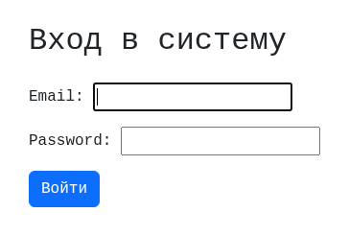
Рисунок 9 – Страница входа в систему

Роль пользователя определяется наличием связанной записи в таблице student, assistant или teacher; признак администратора хранится в поле teacher.is_admin. После входа пользователь перенаправляется в кабинет своей роли функцией login_redirect_view. Каждое представление защищено декоратором login_required и явной проверкой роли: функции администрирования доступны только преподавателю с is_admin = True (проверка вынесена в отдельную функцию _require_admin), функции проверки отчётов и управления посещаемостью – ассистенту своей подгруппы или преподавателю. При нарушении условия пользователь не получает ошибку доступа, а перенаправляется на дашборд своей роли (например, на teacher_dashboard), то есть интерфейс не даёт увидеть кнопку или ссылку на запрещённое действие, а при прямом обращении по URL просто возвращает пользователя в его кабинет.
Отдельно реализовано требование «видеть всё, редактировать своё»: список подгрупп и студентов, доступный преподавателю для просмотра (страницы 3.4 и 3.6), не ограничивается его собственными подгруппами — это сделано, чтобы преподаватели могли ориентироваться в успеваемости всего потока. Однако изменять данные (даты сдачи, оценки, посещаемость, справки) может только преподаватель, который сам ведёт данную подгруппу, либо администратор; проверка вынесена в функцию _teacher_can_edit_subgroup и вызывается перед каждым изменением. В шаблонах признак редактируемости передаётся в контекст как булев флаг editable, и элементы управления (кнопки, ссылки на редактирование) просто не выводятся, если подгруппа преподавателю не принадлежит.
3.3. Функции администратора
Администратор – преподаватель с признаком is_admin – ведёт справочники системы. Страница «Пользователи» (рисунок 10) показывает всех пользователей с ролью и подгруппой; при создании пользователя указываются фамилия, имя и отчество (опционально), выбирается роль, для студента и ассистента – подгруппа, для преподавателя – признак администратора. ФИО целиком хранится в связке полей User (фамилия, имя) и Profile.patronymic (отчество) и собирается в отображаемое имя методом Profile.full_name(). Пароль задаётся при создании и хранится в хешированном виде.
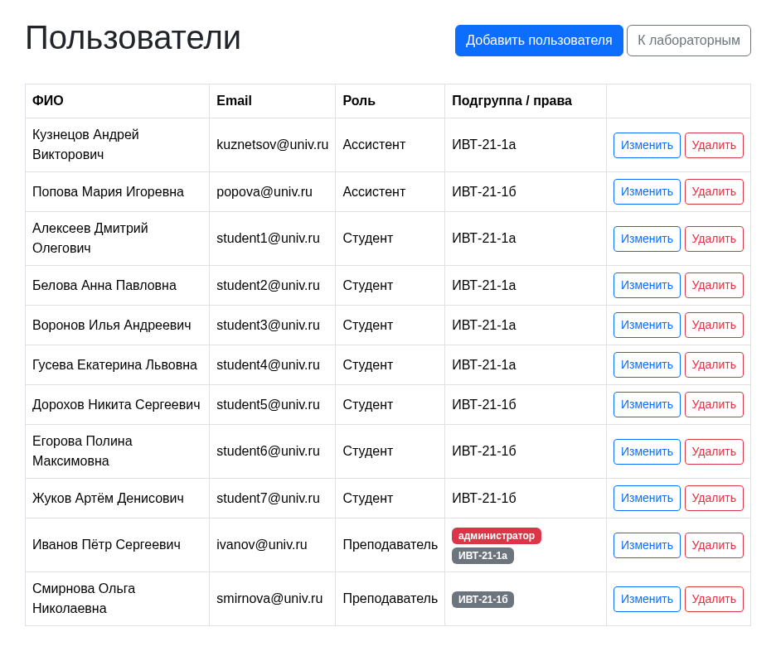
Рисунок 10 – Управление пользователями
Страница «Подгруппы» (рисунок 11) позволяет создать подгруппу и назначить ей преподавателя; ассистенты и студенты привязываются к подгруппе через карточку пользователя. Страница «Лабораторные работы» (рисунок 12) содержит список работ с дедлайнами отчёта и защиты и весами отчёта и защиты; при добавлении работы форма проверяет, что сумма весов равна единице.
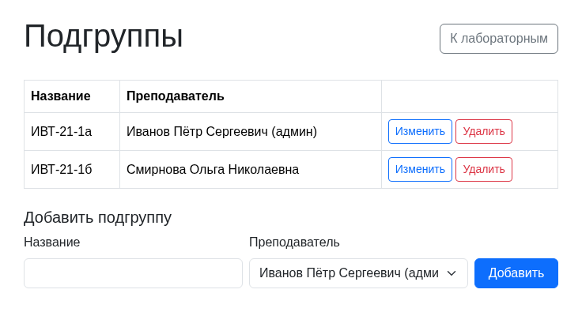
Рисунок 11 – Управление подгруппами
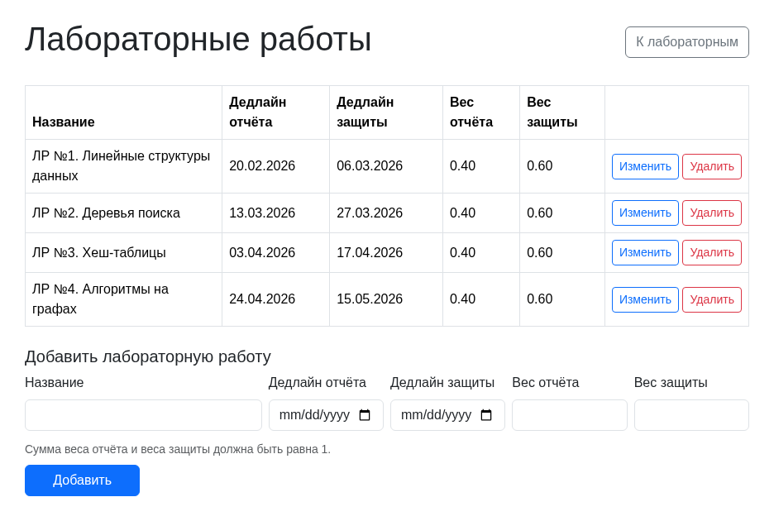
Рисунок 12 – Управление лабораторными работами
Критерии оценивания отчёта (рисунок 13) общие для всех работ: название и максимальный балл. Над таблицей выводится текущая сумма максимальных баллов (8,00), чтобы администратор видел, укладывается ли шкала в принятую в учебном плане. Удаление критерия, по которому уже есть результаты, блокируется на уровне базы данных (см. листинг 2). Веса среднего балла за лабораторные работы и экзамена задаются на странице «Настройки дисциплины» (рисунок 14); форма также требует, чтобы сумма весов равнялась единице.
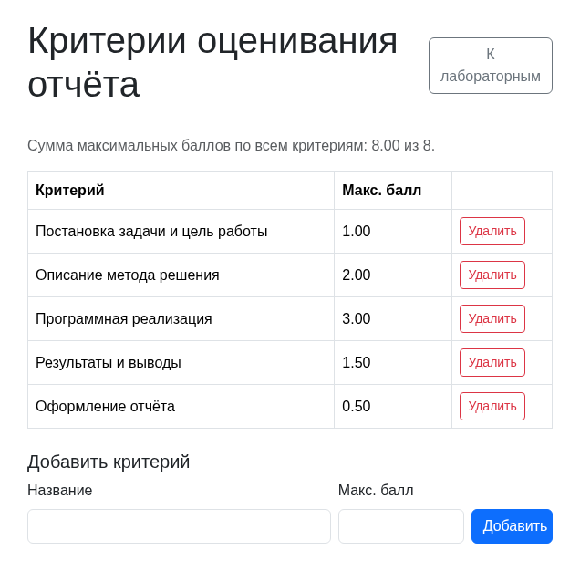
Рисунок 13 – Критерии оценивания отчёта
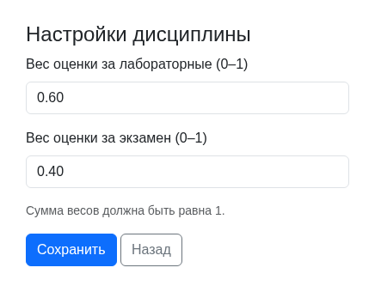
Рисунок 14 – Настройки дисциплины
3.4. Функции ассистента и преподавателя
Кабинет ассистента (рисунок 15) – таблица «студенты подгруппы × лабораторные работы»; в ячейке показаны дата сдачи отчёта, статус («Проверено», «не проверено», «отчёт не сдан») и кнопка «Проверить». Ассистент видит только свою подгруппу: выборка студентов фильтруется по полю assistant.subgroup.
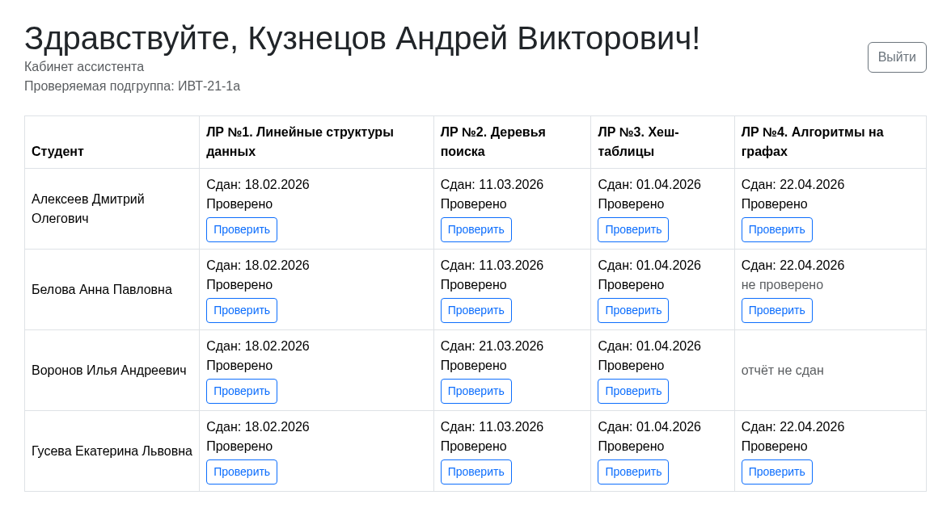
Рисунок 15 – Кабинет ассистента
Страница проверки отчёта (рисунок 16) реализует сценарий С3. Для каждого критерия выводится поле ввода с ограничением max, равным максимальному баллу критерия (браузер не позволяет увеличить значение этого поля мышью или стрелками выше установленного предела). Под формой отображается сумма баллов по всем критериям, рассчитанная представлением на момент открытия страницы, и блок «Штраф за просрочку отчёта» / «Итоговая оценка за отчёт с учётом штрафа», который на каждое открытие страницы пересчитывается модулем grading, поэтому проверяющий сразу видит последствия просрочки ещё до сохранения. При сохранении формы сервер повторно проверяет и записывает баллы по каждому критерию, создавая или обновляя запись report_review и по одной записи criterion_result на критерий; дата проверки фиксируется автоматически. Ниже формы блок «Штраф за просрочку отчёта» и «Итоговая оценка за отчёт с учётом штрафа» рассчитывается модулем grading при каждом открытии страницы, поэтому проверяющий сразу видит последствия просрочки. При сохранении создаётся или обновляется запись report_review и по одной записи criterion_result на критерий; дата проверки фиксируется автоматически.
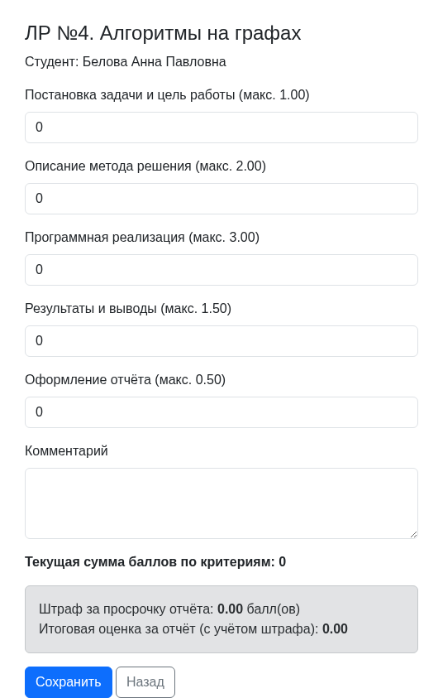
Рисунок 16 – Проверка отчёта ассистентом
Журнал преподавателя (рисунок 17) показывает все подгруппы системы блоками, а не только подгруппы самого преподавателя, – это сделано, чтобы преподаватель мог ориентироваться в успеваемости всего потока (см. 3.2). Внутри блока на каждую пару «студент – лабораторная работа» выводится карточка: дата сдачи отчёта с кнопкой «Указать дату сдачи», оценка за отчёт с учётом штрафа и ссылка «Смотреть / изменить оценку», аналогично – дата защиты и оценка за защиту, штраф показан отдельной отметкой «штраф: −X» баллов. Кнопки редактирования и ссылки на изменение оценки отображаются только в блоках тех подгрупп, которыми преподаватель владеет сам или если он администратор; в блоках чужих подгрупп карточки видны только для просмотра.
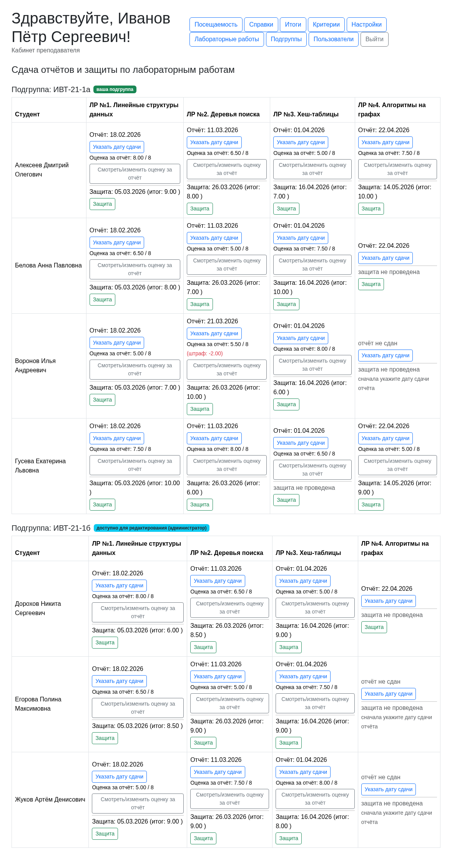
Рисунок 17 – Журнал преподавателя
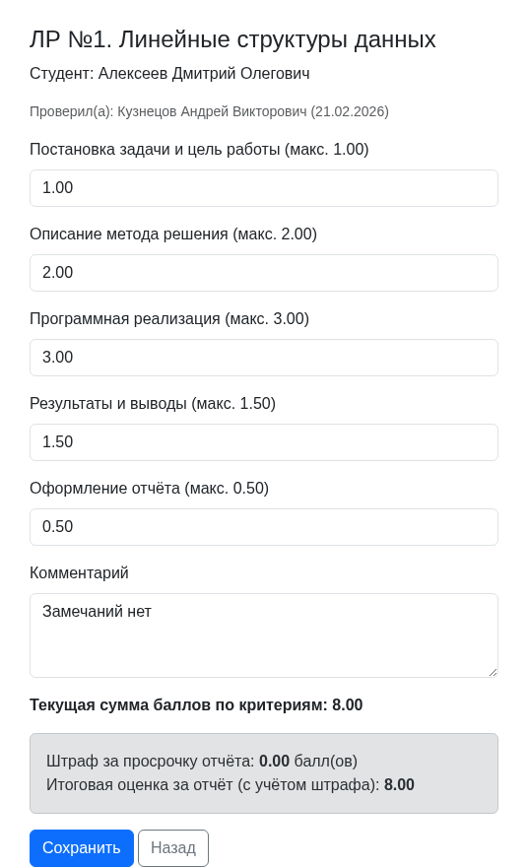
Рисунок 18 – Проверка отчёта преподавателем
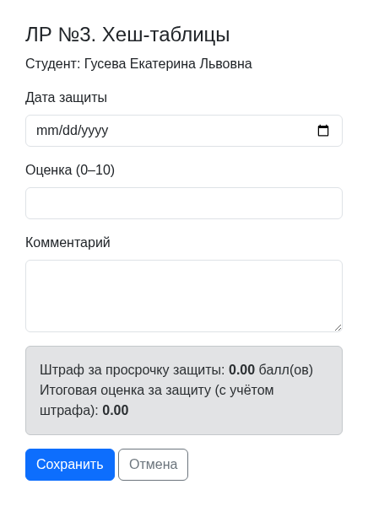
Рисунок 19 – Фиксация защиты лабораторной работы
Посещаемость (рисунок 20) ведётся по датам занятий: преподаватель добавляет дату, после чего для всех студентов его подгрупп создаются записи со статусом «Присутствовал»; статус меняется выпадающим списком («Присут.», «Не был», «Болел») и сохраняется одной кнопкой для всей таблицы. Фильтр по подгруппе сужает таблицу до одной подгруппы.
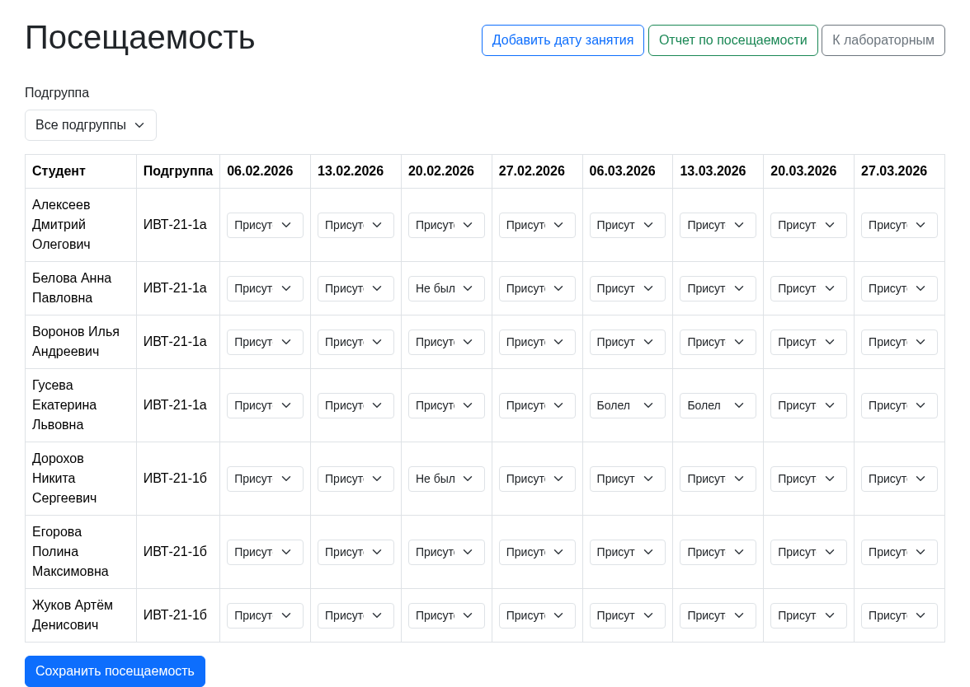
Рисунок 20 – Учёт посещаемости
Справки студентов (рисунок 21) поступают из кабинета студента со статусом «На рассмотрении». Преподаватель открывает файл, указывает даты начала и окончания болезни и статус (рисунок 22). При подтверждении справки посещаемость за все даты занятий в периоде автоматически переводится в статус «Болел», а штрафы за просрочку по всем работам пересчитываются с учётом периода при следующем открытии страниц.
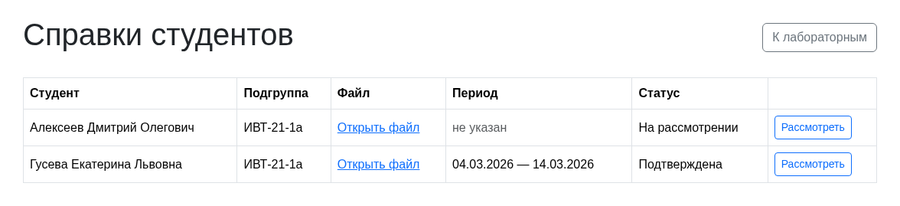
Рисунок 21 – Список справок студентов
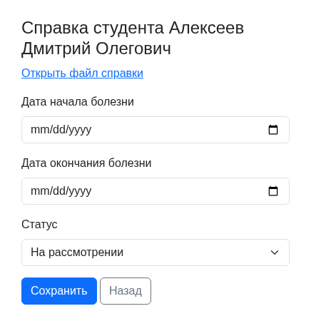
Рисунок 22 – Рассмотрение справки преподавателем
3.5. Модуль расчёта оценок
Алгоритмы расчёта штрафов и итоговых оценок реализованы в модуле core/grading.py, не зависящем от представлений. Модуль экспортирует функции compute_report_details, compute_defense_details, compute_lab_grade и compute_student_summary; каждая возвращает словарь с исходным баллом, штрафом, числом недель просрочки и итоговым значением, что позволяет шаблонам показывать не только результат, но и его составляющие. Штраф за отчёт считается по календарным дням: число дней просрочки за вычетом дней, закрытых подтверждённой справкой о болезни, округляется вверх до полных недель, и за каждую неделю снимается один балл; при просрочке больше четырёх недель оценка сгорает целиком. Штраф за защиту считается иначе — по неделям между дедлайном защиты и датой её проведения (или текущей датой, если защита ещё не состоялась), и дни, закрытые справкой, из этого периода тоже исключаются.
Функция compute_student_summary собирает оценки по всем лабораторным работам, добавляет бонусные баллы, проверяет право на автомат (оценки за каждый отчёт и каждую защиту не ниже 4 баллов) и, в зависимости от согласия студента и наличия оценки за экзамен, вычисляет итоговую оценку с весами из настроек дисциплины. Результат используется на странице «Итоги по дисциплине» (рисунок 23), где преподаватель вносит бонусные баллы и оценки за экзамен, и во вкладке «Итог» кабинета студента.

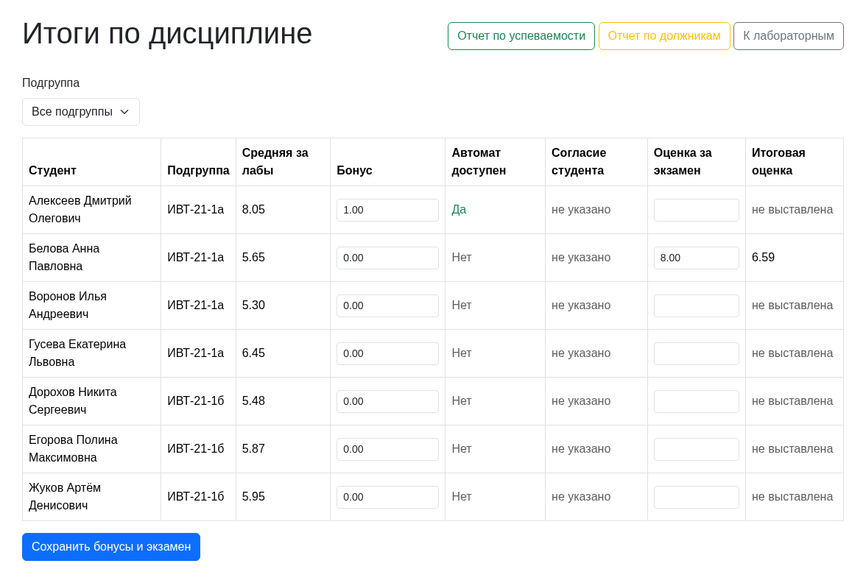
Рисунок 23 – Итоги по дисциплине
3.6. Отчёты
Реализованы три отчёта, доступные преподавателю и администратору; каждый имеет фильтр по подгруппе и кнопку «Скачать XLSX», формирующую файл средствами библиотеки openpyxl: вспомогательная функция собирает книгу Excel с теми же строками, что на экране, и автоматически подбирает ширину каждого столбца по самому длинному значению в нём. Отчёт по успеваемости (рисунок 24) показывает по каждому студенту оценки за отчёт, защиту и работу в целом по всем лабораторным работам, средний балл, оценку за экзамен, итог и в конце файла — средний итоговый балл по всей выборке. Отчёт по должникам (рисунок 25) на текущую дату перечисляет несданные отчёты и непройденные защиты с истёкшим дедлайном, помечая тип долга («Отчёт» или «Защита») и дедлайн. Отчёт по посещаемости (рисунок 26) содержит матрицу статусов по датам, число посещённых и пропущенных занятий по каждому студенту, а также средние показатели присутствия, отсутствия и болезни по всей выборке.
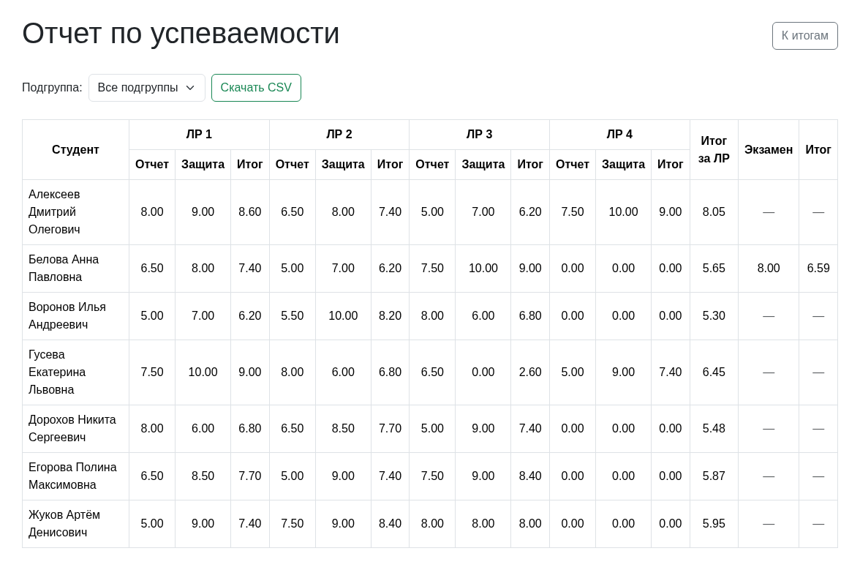
Рисунок 24 – Отчёт по успеваемости
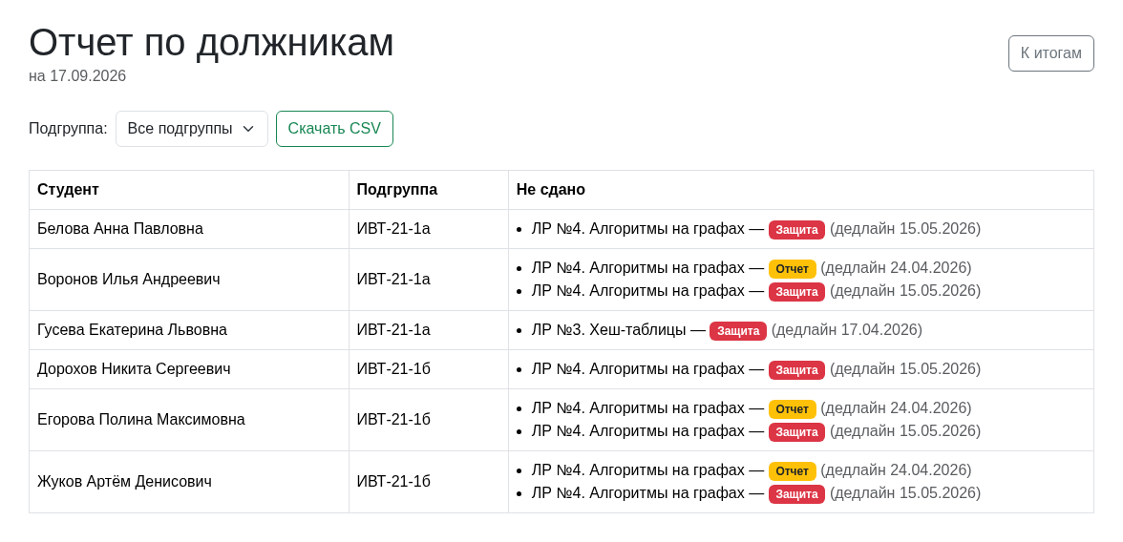
Рисунок 25 – Отчёт по должникам
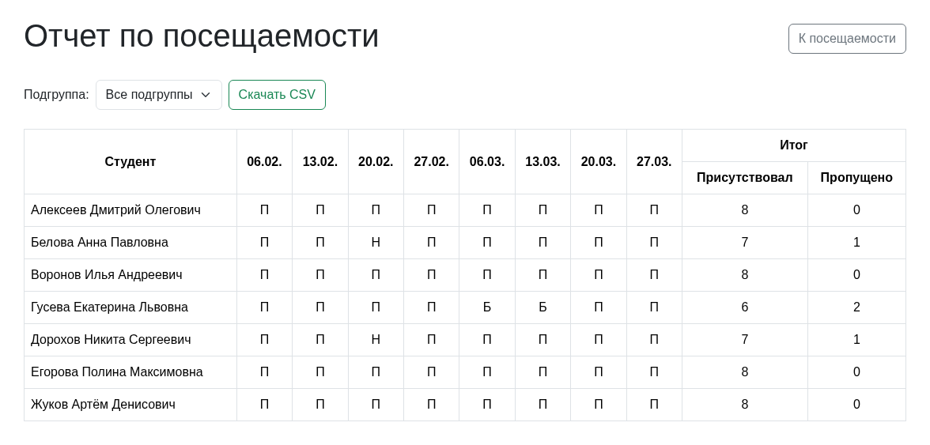
Рисунок 26 – Отчёт по посещаемости
3.7. Личный кабинет студента
Кабинет студента состоит из четырёх вкладок. «Оценки» (рисунок 27) – по каждой работе дата сдачи, баллы за отчёт с учётом штрафа в формате «7,50 / 8», комментарий ассистента, оценка за защиту и комментарий преподавателя. «Посещаемость» (рисунок 28) – статусы по датам занятий. «Итог» (рисунок 29) – средний балл, бонус, признак права на автомат, оценка за экзамен и итоговая оценка; если право на автомат есть, а согласие ещё не выражено, показываются кнопки «Да, согласен» и «Нет, буду сдавать экзамен», после чего выбор записывается в discipline_result.auto_pass_agree. «Справки» (рисунок 30) – загрузка файла справки и статус её рассмотрения.
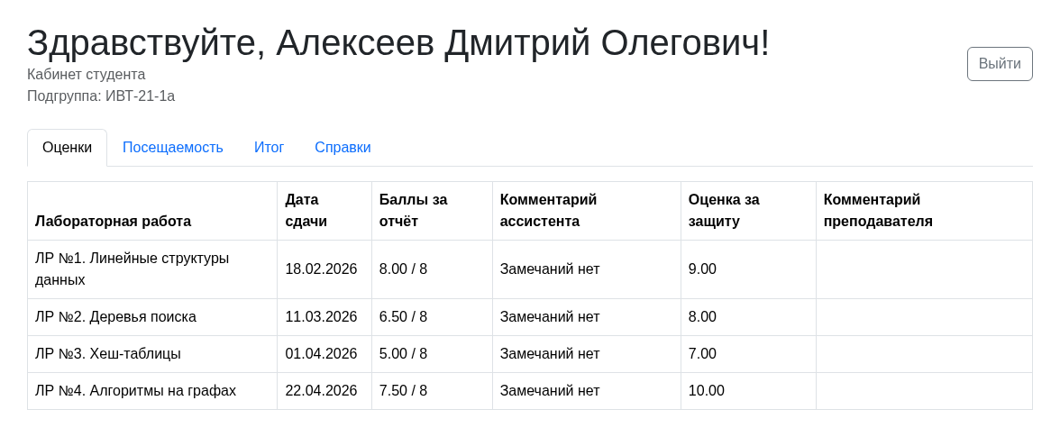
Рисунок 27 – Кабинет студента: оценки
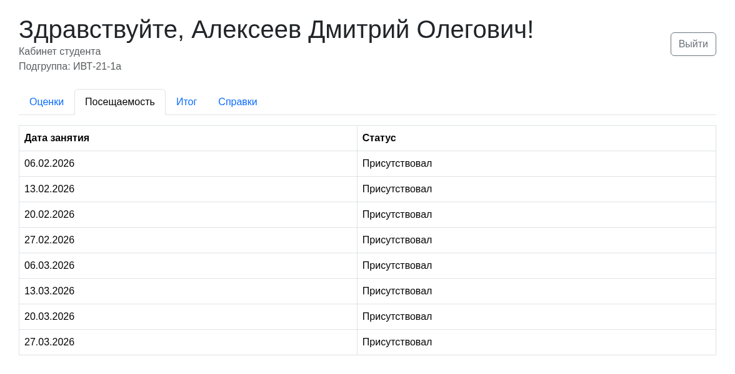
Рисунок 28 – Кабинет студента: посещаемость
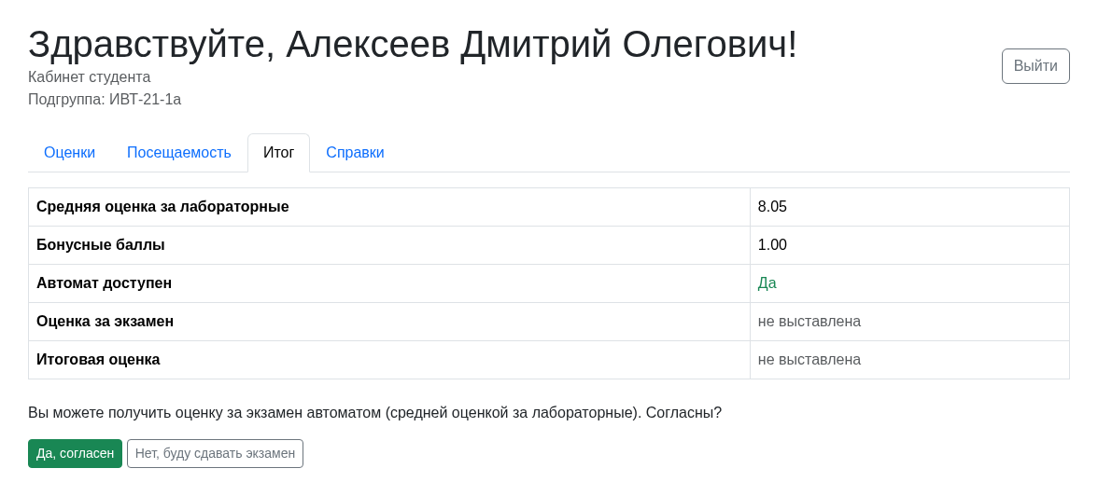
Рисунок 29 – Кабинет студента: итог и согласие на автомат
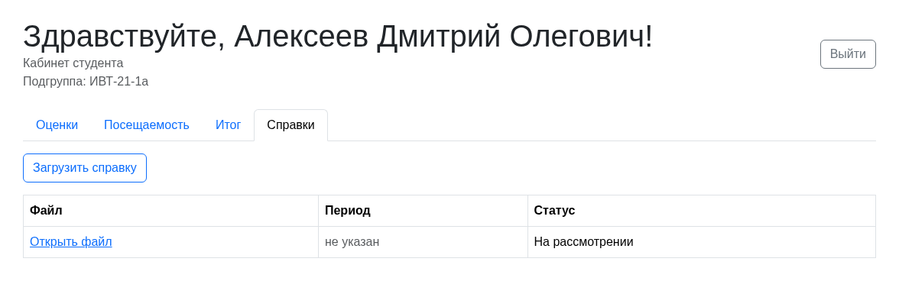
Рисунок 30 – Кабинет студента: справки
3.8. Тестирование
Тестирование выполнено на тестовых данных: две подгруппы (ИВТ-21-1а и ИВТ-21-1б), семь студентов, два преподавателя (один – администратор), ассистент, четыре лабораторные работы, пять критериев с суммой максимальных баллов 8, восемь дат занятий. Проверялись сценарии раздела 2.5 и граничные случаи алгоритмов раздела 2.6; результаты приведены в таблице 13.
Таблица 13 – Результаты тестирования
№ | Проверка | Ожидаемый и полученный результат | Итог
Т1 | Вход студента по email и паролю | Открывается кабинет студента; ссылки на разделы преподавателя недоступны, прямой переход по URL даёт ошибку 403 | Пройден
Т2 | Вход ассистента | Открывается кабинет ассистента только со студентами своей подгруппы | Пройден
Т3 | Проверка отчёта: сумма баллов по критериям | При вводе 1,0 + 2,0 + 3,0 + 1,5 + 0,5 отображается сумма 8,00; при попытке ввести балл выше максимума форма отклоняется | Пройден
Т4 | Штраф за просрочку отчёта (А1) | Отчёт с дедлайном 20.02.2026, сдан 24.02.2026: 4 дня → 1 неделя → штраф 1 балл | Пройден
Т5 | Учёт справки при расчёте штрафа | Подтверждённая справка 04.03–14.03.2026 полностью покрывает просрочку – штраф 0 | Пройден
Т6 | Просрочка более 4 недель | Отчёт, сданный через 5 недель после дедлайна, получает оценку 0 независимо от баллов по критериям | Пройден
Т7 | Право на автомат (А3) | Студент с оценками ≥ 4 за все отчёты и защиты видит признак «Да» и кнопку согласия; после согласия итоговая оценка рассчитывается автоматически | Пройден
Т8 | Отсутствие права на автомат | Студент с оценкой за защиту 3 балла не видит кнопку согласия; итог рассчитывается только после ввода оценки за экзамен | Пройден
Т9 | Отметка посещаемости | Изменение статуса на «Н» сохраняется и отражается в кабинете студента и в отчёте по посещаемости | Пройден
Т10 | Подтверждение справки | После подтверждения справки статус посещаемости за даты периода меняется на «Б», штраф пересчитывается | Пройден
Т11 | Отчёт по должникам | В список попадают только студенты с несданными отчётами или непройденными защитами, у которых истёк дедлайн | Пройден
Т12 | Экспорт отчёта в CSV | Скачивается файл с теми же данными, что отображены на странице отчёта | Пройден
Т13 | Ограничения целостности | Попытка создать второй отчёт для той же пары «студент – работа» отклоняется ограничением уникальности | Пройден
Т14 | Проверка суммы весов | При сохранении настроек с весами 0,7 и 0,4 форма выводит ошибку «сумма весов должна быть равна 1» | Пройден

Соответствие реализации пользовательским требованиям главы 1 и сценариям раздела 2.5 показано в таблице 14: каждое требование реализовано на одном или нескольких экранах системы.
Таблица 14 – Реализация пользовательских требований
Пользовательское требование | Экраны системы (сценарий) | Раздел
ПТ1 Вход по email и паролю | Вход (С1) | 3.2
ПТ2 Студент видит только свои данные | Кабинет студента | 3.2, 3.7
ПТ3 Ассистент видит только свою подгруппу | Кабинет ассистента | 3.2, 3.4
ПТ4 Преподаватель видит и редактирует данные своих подгрупп | Журнал преподавателя | 3.4
ПТ5 Баллы по каждому критерию и комментарий | Проверка отчёта (С3) | 3.4
ПТ6 Фиксация дат сдачи, защиты, оценки за защиту | Дата сдачи, Защита (С2, С4) | 3.4
ПТ7 Студент видит баллы по критериям и комментарии | Кабинет студента: оценки | 3.7
ПТ8 Автоматический расчёт штрафа за просрочку | Проверка отчёта, Защита, кабинет студента | 3.5
ПТ9 Загрузка и рассмотрение справок | Справки (С5) | 3.4, 3.7
ПТ10 Бонусные баллы и оценка за экзамен | Итоги по дисциплине (С7) | 3.5
ПТ11 Право на автомат и согласие студента | Итоги по дисциплине, кабинет студента: итог | 3.5, 3.7
ПТ12 Отчёты по успеваемости, должникам, посещаемости | Отчёты, экспорт CSV (С8) | 3.6
ПТ13 Отметка посещаемости по датам занятий | Посещаемость (С6) | 3.4
ПТ14 Студент видит свою посещаемость | Кабинет студента: посещаемость | 3.7
ПТ15 Учётные записи пользователей | Пользователи (С9) | 3.3
ПТ16 Подгруппы и закрепление преподавателей | Подгруппы (С9) | 3.3
ПТ17 Лабораторные работы, критерии, веса | Лабораторные работы, Критерии, Настройки (С9) | 3.3

Выводы по главе 3
Реализован работающий прототип информационной системы на Python/Django с базой данных MySQL, структура которой совпадает с логической моделью главы 2. Реализованы аутентификация по email и разграничение доступа для четырёх ролей, функции администрирования справочников, проверка отчётов по критериям, учёт защит, посещаемости и справок, автоматический расчёт штрафов, оценок за работы и итоговых оценок с правом на автомат, три отчёта с экспортом в CSV и личный кабинет студента. Все четырнадцать проверок пройдены, все семнадцать пользовательских требований реализованы.

Заключение
В результате анализа процесса учёта, проверки и оценивания лабораторных работ по дисциплине «Программирование» в НИУ ВШЭ – Пермь выявлено пять проблем: отсутствие разграничения доступа к данным об оценках, недетализированное оценивание отчётов, ручной расчёт штрафов за просрочку и итоговых оценок, отсутствие учёта посещаемости и отсутствие единой структуры хранения данных подгрупп и наборов. Причиной проблем является ведение учёта в электронных таблицах, не рассчитанных на одновременную работу нескольких ролей и не содержащих правил расчёта.
Анализ существующих решений показал, что электронные таблицы и бумажный журнал не решают ни одной из выявленных проблем, Smart LMS позволяет вести оценки, но недоступна ассистентам и не реализует правила дисциплины, а электронные журналы общеобразовательных школ ориентированы на школьный учебный процесс и не применимы в вузе. Это обосновало разработку собственного приложения.
Сформулированы пять бизнес-требований, по одному на каждую проблему, семнадцать пользовательских требований, связанных с бизнес-требованиями, и нефункциональные требования; построена диаграмма прецедентов для четырёх ролей. Результаты анализа требований оформлены в виде технического задания (приложение А).
В ходе проектирования выбрана трёхуровневая архитектура веб-приложения на Python/Django с СУБД MySQL, построены концептуальная модель данных из пятнадцати сущностей и логическая модель, приведённая к третьей нормальной форме с обоснованием по каждой нормальной форме. Функциональные требования детализированы в виде девяти сценариев работы, разработаны алгоритмы расчёта штрафов за просрочку с учётом подтверждённых справок, оценки за лабораторную работу и итоговой оценки с определением права на автомат.
При реализации прототипа создана база данных из пятнадцати таблиц, разработано приложение Django объёмом около 1500 строк кода на Python и 25 HTML-шаблонов. Реализованы аутентификация по email, разграничение доступа для ролей студента, ассистента, преподавателя и администратора, администрирование справочников, проверка отчётов по критериям, учёт защит, посещаемости и справок, автоматический расчёт штрафов и оценок, три отчёта с экспортом в CSV и личный кабинет студента. Все сценарии проверены на тестовых данных: четырнадцать проверок пройдены, все пользовательские требования реализованы.
Разработанная система может использоваться преподавателями и ассистентами дисциплины «Программирование» начиная с ближайшего учебного года, а после вынесения критериев и правил расчёта в настройки дисциплины – и для других дисциплин с лабораторным практикумом. Направления развития: загрузка файлов отчётов в систему, уведомления студентов о приближении дедлайнов, интеграция со Smart LMS для передачи итоговых оценок и поддержка нескольких дисциплин в одной установке.

Библиографический список
1. ГОСТ 19.201–78. Единая система программной документации. Техническое задание. Требования к содержанию и оформлению : издание официальное : введён 01.01.1980. – Москва : Стандартинформ, 2010. – 4 с.
2. ГОСТ 34.602–2020. Информационная технология. Комплекс стандартов на автоматизированные системы. Техническое задание на создание автоматизированной системы : издание официальное : введён 01.01.2022. – Москва : Стандартинформ, 2021. – 15 с.
3. ГОСТ Р ИСО/МЭК 12207–2010. Информационная технология. Системная и программная инженерия. Процессы жизненного цикла программных средств. – Москва : Стандартинформ, 2011. – 100 с.
4. Дацун, Н. Н. Моделирование информационных систем. Указания к выполнению лабораторных работ и проведению практических занятий. Ч. 1 [Электронный ресурс] / Н. Н. Дацун, Л. Н. Лядова. – Пермь : НИУ ВШЭ – Пермь, 2019. – 76 с.
5. Шаврин, С. М. Моделирование и проектирование информационных систем : учеб.-метод. пособие / С. М. Шаврин, Л. Н. Лядова, С. И. Чуприна. – Пермь : Перм. гос. нац. исслед. ун-т, 2015. – 132 с.
6. Вигерс, К. Разработка требований к программному обеспечению / К. Вигерс, Дж. Битти ; пер. с англ. – 3-е изд. – Москва : Русская редакция ; Санкт-Петербург : БХВ-Петербург, 2014. – 736 с.
7. Дейт, К. Дж. Введение в системы баз данных / К. Дж. Дейт ; пер. с англ. – 8-е изд. – Москва : Вильямс, 2005. – 1328 с.
8. Коннолли, Т. Базы данных. Проектирование, реализация и сопровождение. Теория и практика / Т. Коннолли, К. Бегг ; пер. с англ. – 3-е изд. – Москва : Вильямс, 2003. – 1440 с.
9. Фаулер, М. UML. Основы. Краткое руководство по стандартному языку объектного моделирования / М. Фаулер ; пер. с англ. – 3-е изд. – Санкт-Петербург : Символ-Плюс, 2011. – 192 с.
10. Django documentation. Release 5.1 [Электронный ресурс] // Django Software Foundation. – URL: https://docs.djangoproject.com/en/5.1/ (дата обращения: 15.05.2026).
11. MySQL 8.4 Reference Manual [Электронный ресурс] // Oracle Corporation. – URL: https://dev.mysql.com/doc/refman/8.4/en/ (дата обращения: 15.05.2026).
12. Python 3.12 documentation [Электронный ресурс] // Python Software Foundation. – URL: https://docs.python.org/3.12/ (дата обращения: 15.05.2026).
13. Bootstrap 5.3 documentation [Электронный ресурс]. – URL: https://getbootstrap.com/docs/5.3/ (дата обращения: 15.05.2026).
14. Образовательная программа «Разработка информационных систем для бизнеса» [Электронный ресурс] // НИУ ВШЭ – Пермь. – URL: https://perm.hse.ru/ba/ris/ (дата обращения: 15.05.2026).
https://cyberleninka.ru/article/n/razrabotka-sistemy-laboratornyh-rabot-dlya-obucheniya-programmirovaniyu
https://perm.hse.ru/ba/isystems/
https://www.gosuslugi.ru/school
https://dnevnik.ru/about
https://nik-shkola.gosuslugi.ru/pedagogam-i-sotrudnikam/elektronnyy-zhurnal/
https://pro-prof.com/archives/8126

